Administrator SDM

Dosen dan Karyawan

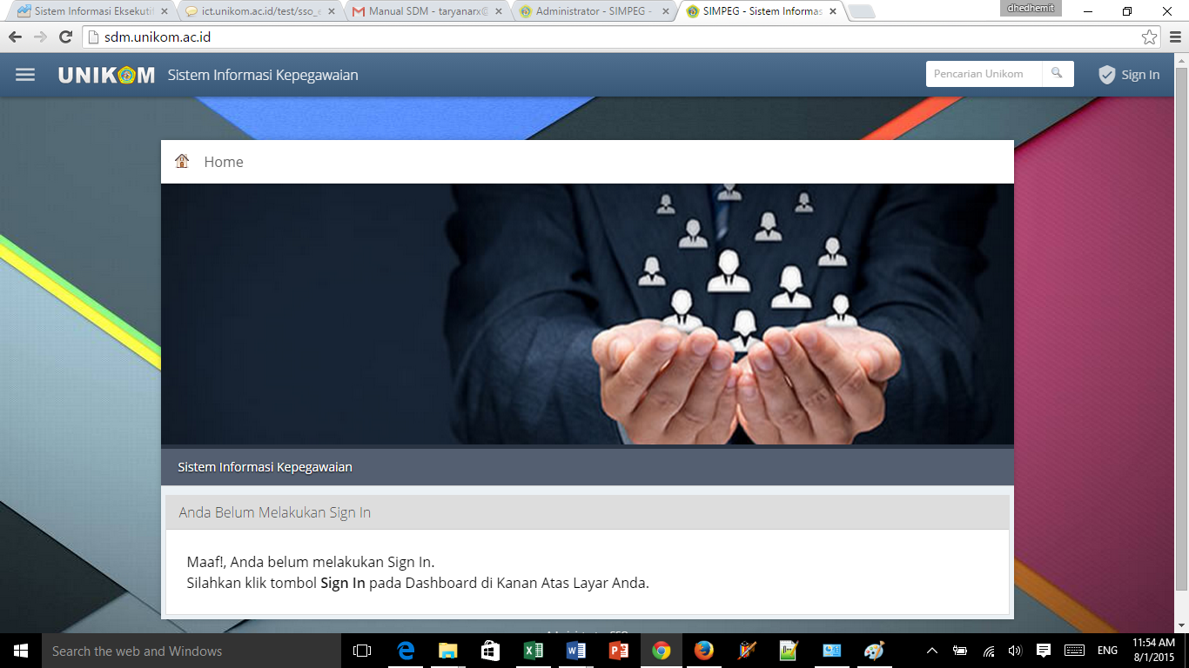
UNIVERSITAS KOMPUTER INDONESIA

MANAJEMEN SDM
Sistem Informasi SDM merupakan sebuah aplikasi yang dikembangkan untuk mengelola data-data kepegawaian dilingkungan Unikom, baik itu karyawan maupun dosen.
Sistem ini dikembangkan Sebagai data dasar untuk kepentingan Integrasi Sistem Informasi Unikom kedepan.

Alamat Website
Aplikasi SDM Unikom dapat diakses dengan menggunakan Internet di alamat http://sdm.unikom.ac.id, selanjutnya setelah anda Masuk kehalaman Awal, Anda akan diminta untuk memasukan Username dan Password, sesuai dengan hak akses yang diberikan:

Halaman Depan
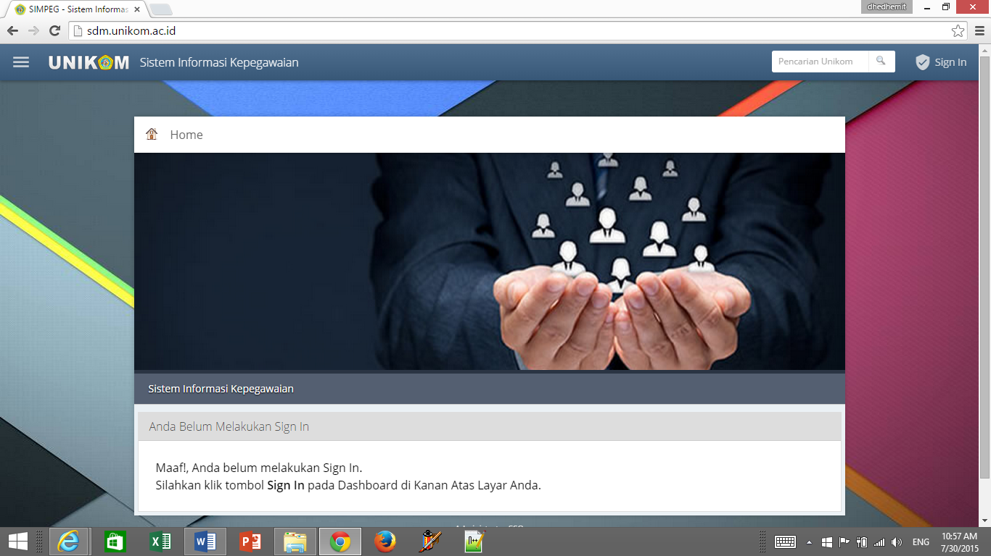
Gambar 1. Halaman Depan Manajemen SDM

SSO Login
Untuk dapat masuk kedalam aplikasi Manajemen SDMt, anda harus memiliki account SSO Unikom yang telah didaftarkan oleh administrator aplikasi.
Klik tombol Sign In di pojok kanan atas layar anda. Selanjutnya isikan username dan password sso anda. Setelah itu klik tombol Sign Up. Jika account anda diberi hak akses atas aplikasi ini maka selanjutnya akan masuk ke halaman utama aplikasi.
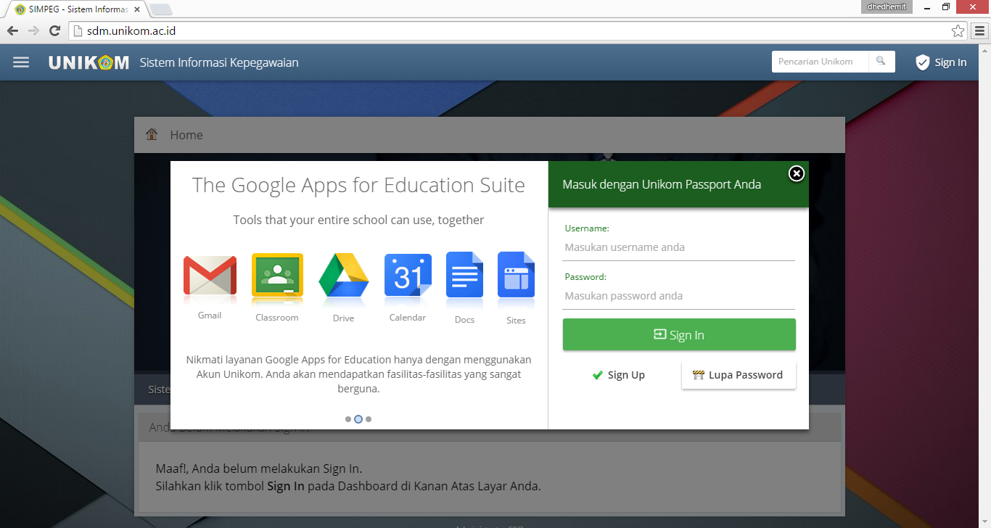
Gambar 2. Halaman Login SSO

Halaman Utama Manajemen SDM
Setelah login berhasil, akan terbuka halaman utama aplikasi. Pada halaman utama terdapat group menu Aset Inventaris, Pengajuan Barang dan Referensi. Pada setiap menu tersebut terdapat sub menu lagi untuk mengelola data pada aplikasi.

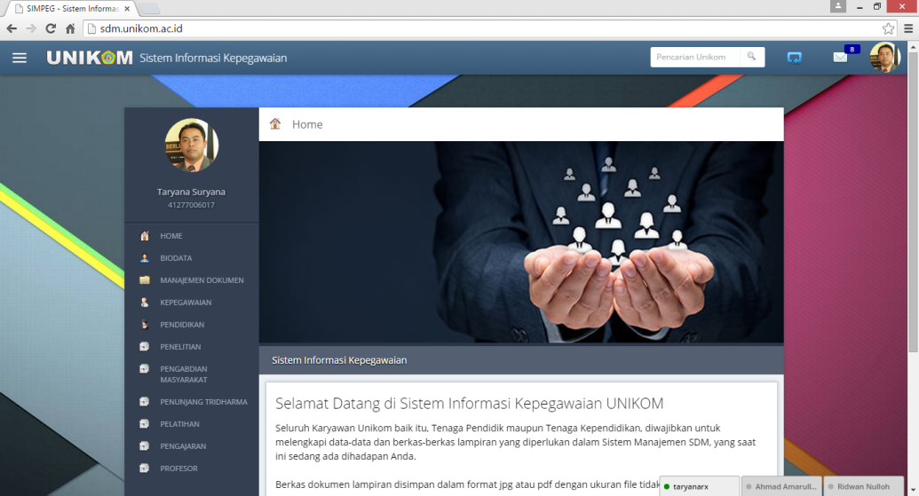
Gambar 3. Halaman Utama Aplikasi Manajemen SDM

MENU SISTEM MANAJEMEN SDM

1.MENU HOME
Menu Home merupakan halaman awal aplikasi yang berisi menu-menu utama lainnya untuk memulai dan melakukan aktivitas pengelolaan data pada Sistem Manajemen SDM. Menu-menu tersebut terdapat di sebelah kiri kontent dan dibagian bawah konten.
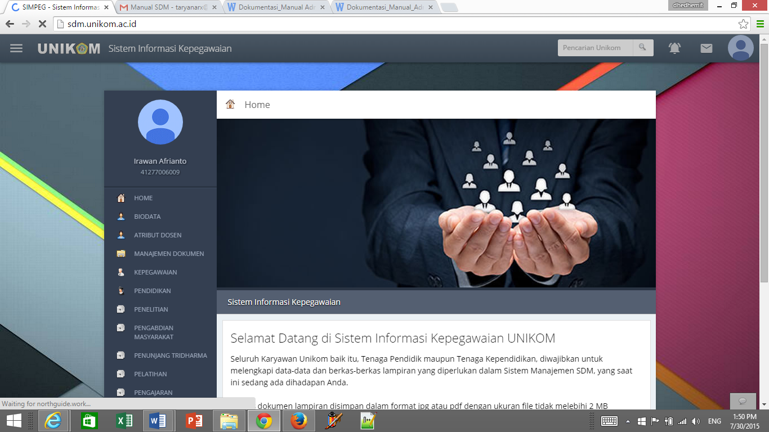
Gambar 4.Halaman Home

2.MENU BIODATA
Untuk masuk ke halaman Bioadata, klik menu BIODATA pada list menu. Selanjutnya akan ditampilkan halaman Biodata seperti pada gambar dibawah ini :
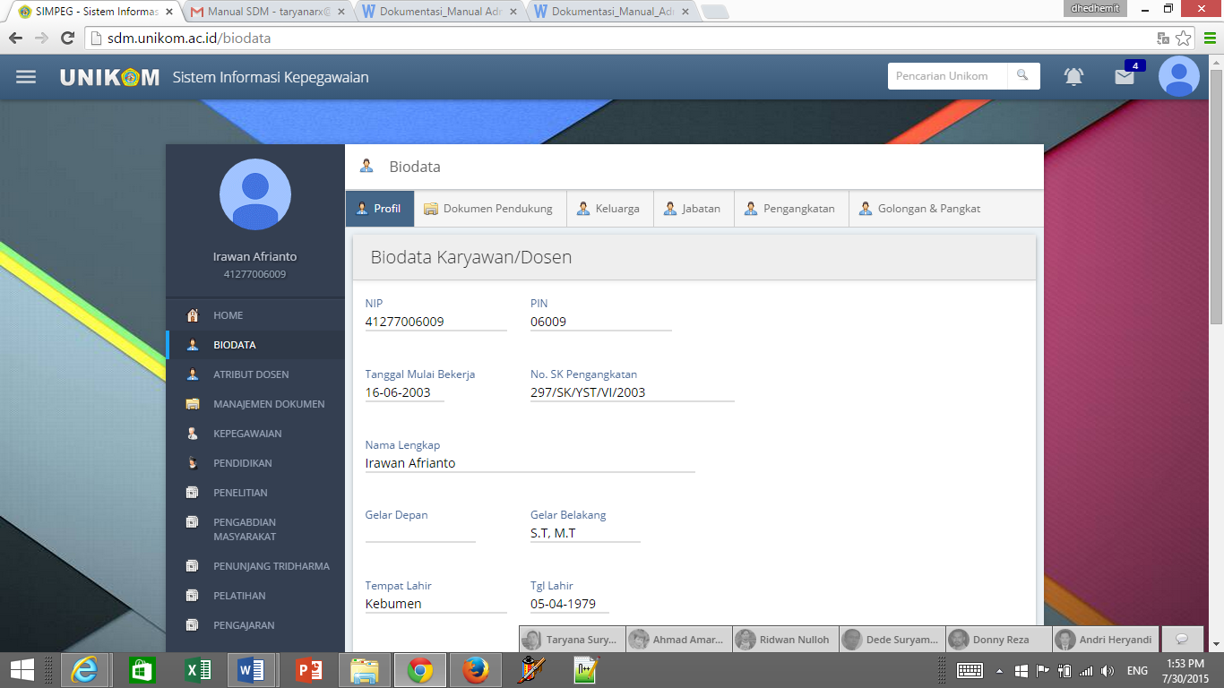
Gambar 5. Halaman Biodata

Terdapat enam tab, yaitu 1).Profile 2).Dokumen Pendukung 3).Keluarga 4.Jabatan 5).Pengangkatan 6).Golongan dan Pangkat.

2.1.Mengisi Profil Biodata
Untuk mengisi biodata, klik tab menu Profil pada halaman Biodata.

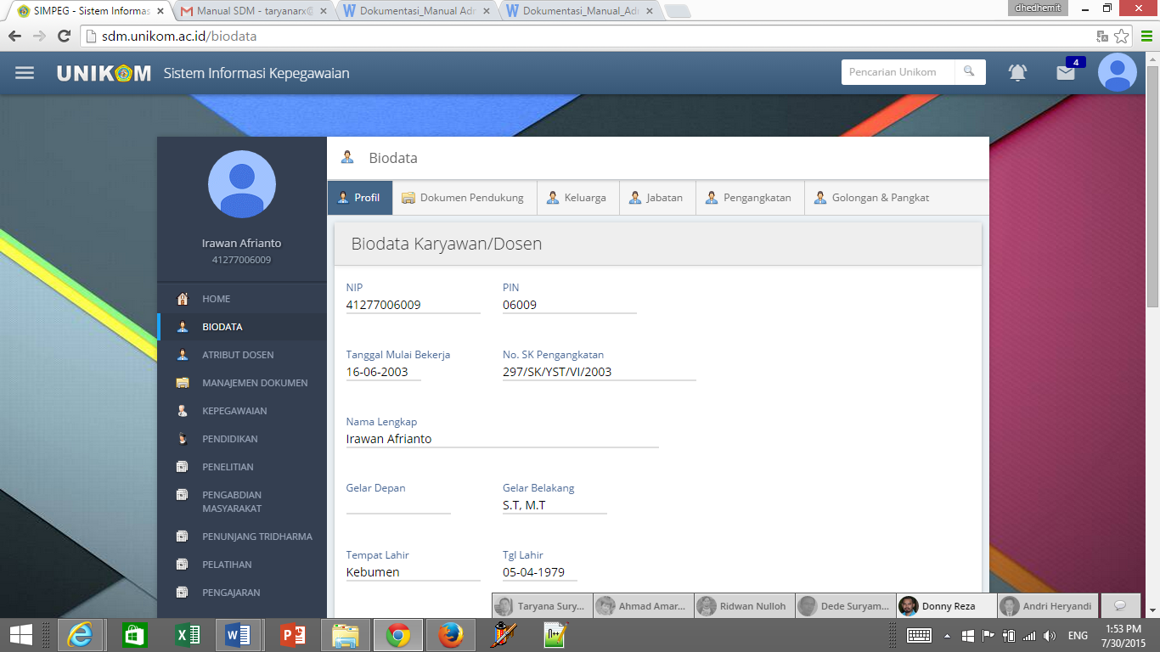
Gambar 6. Form Biodata Karyawan/Dosen
Silahkan lakukan pengisian pada form data yang masih kosong, atau lakukan perbaikan jika ada data yang akan diperbaiki, biarkan kosong jika anda tidak memiliki data tersebut.
Klik tombol Simpan pada bagian bawah halaman untuk menyimpan data yang telah anda isikan.
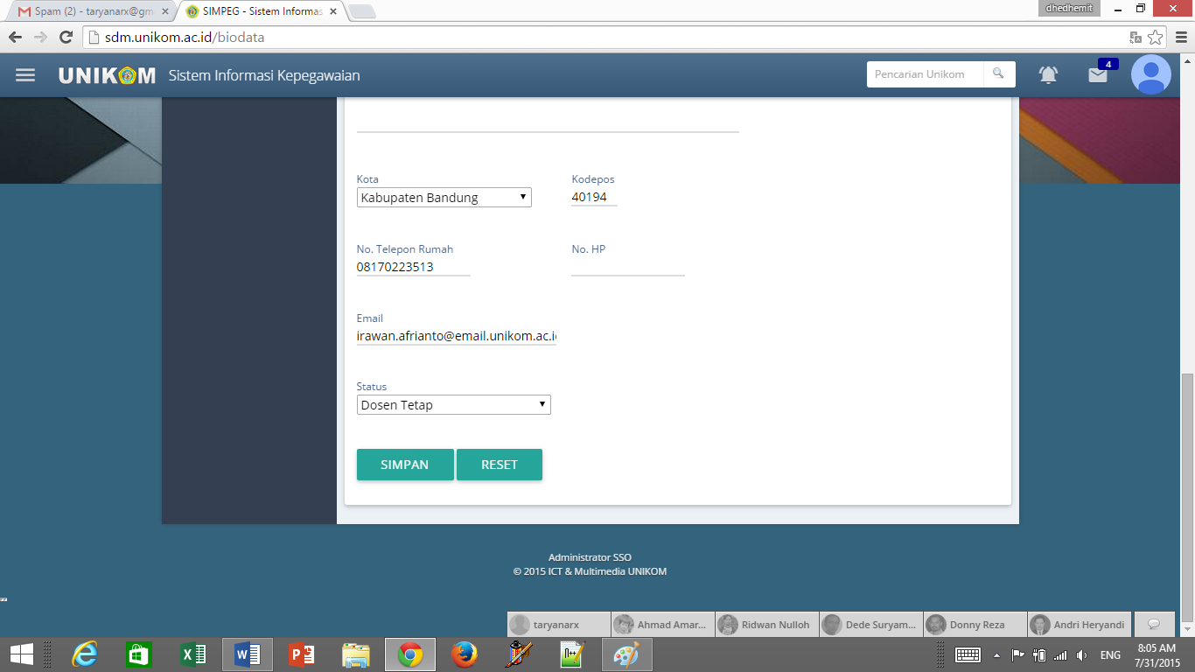
Gambar 7.Menyimpan Profil Biodata

2.2.Mengisi Dokumen Pendukung
Untuk mengisi Dokumen Pendukung, klik tab Dokumen Pendukung pada halaman Biodata. Beberapa Dokumen Penting yang dimiliki oleh masing-masing User seperti Pas Foto, KTP dan Kartu Keluarga dapat dimasukan pada halaman ini. Cari dokumen yang akan anda upload dengan cara Klik tombol Pilih File, seleksi dokumen yang akan anda upload, lalu klik SIMPAN untuk menyimpan.
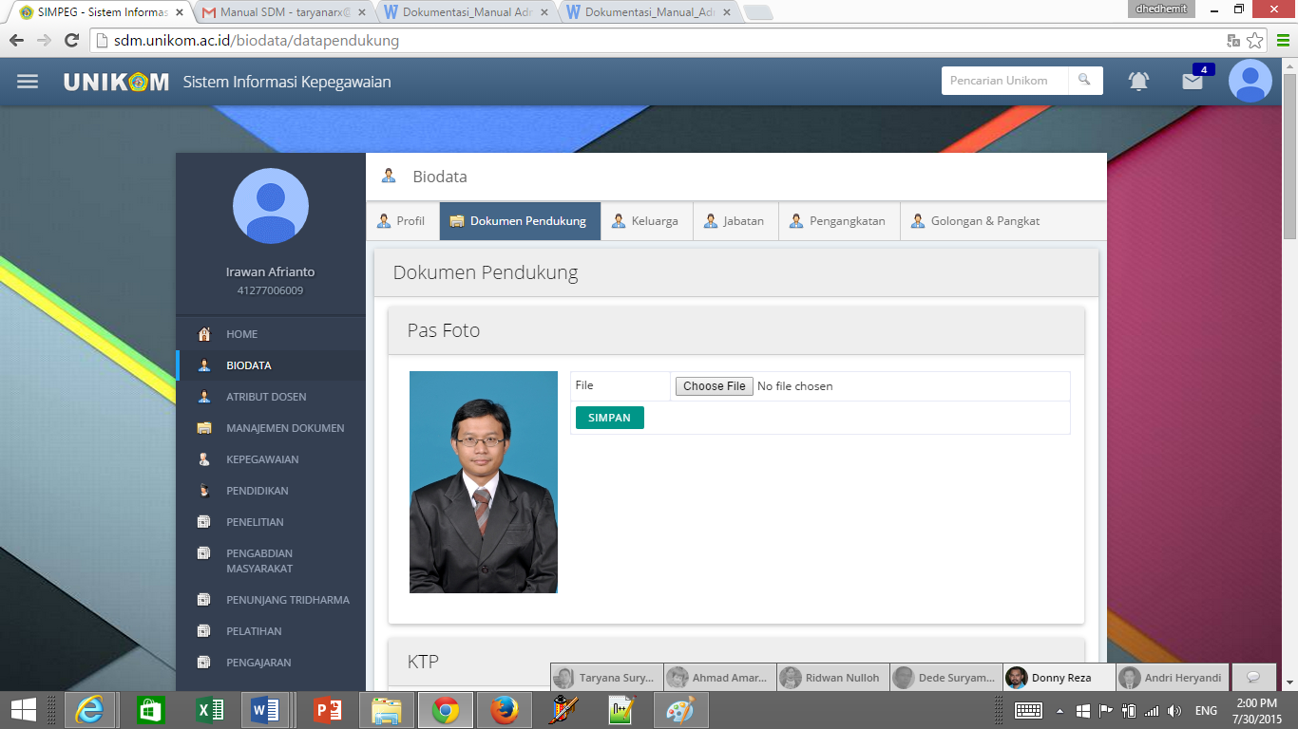
Gambar 8.Halaman Dokumen Pendukung

2.3.Mengisi Data Keluarga
Untuk mengisi data keluarga, klik tab menu Keluarga pada halaman Bioadata. silahkan lakukan pengisian pada form data yang masih kosong, atau lakukan perbaikan jika ada data yang akan diperbaiki, biarkan kosong jika anda tidak memiliki data tersebut.
Klik tombol Simpan untuk menyimpan data yang telah anda isikan.
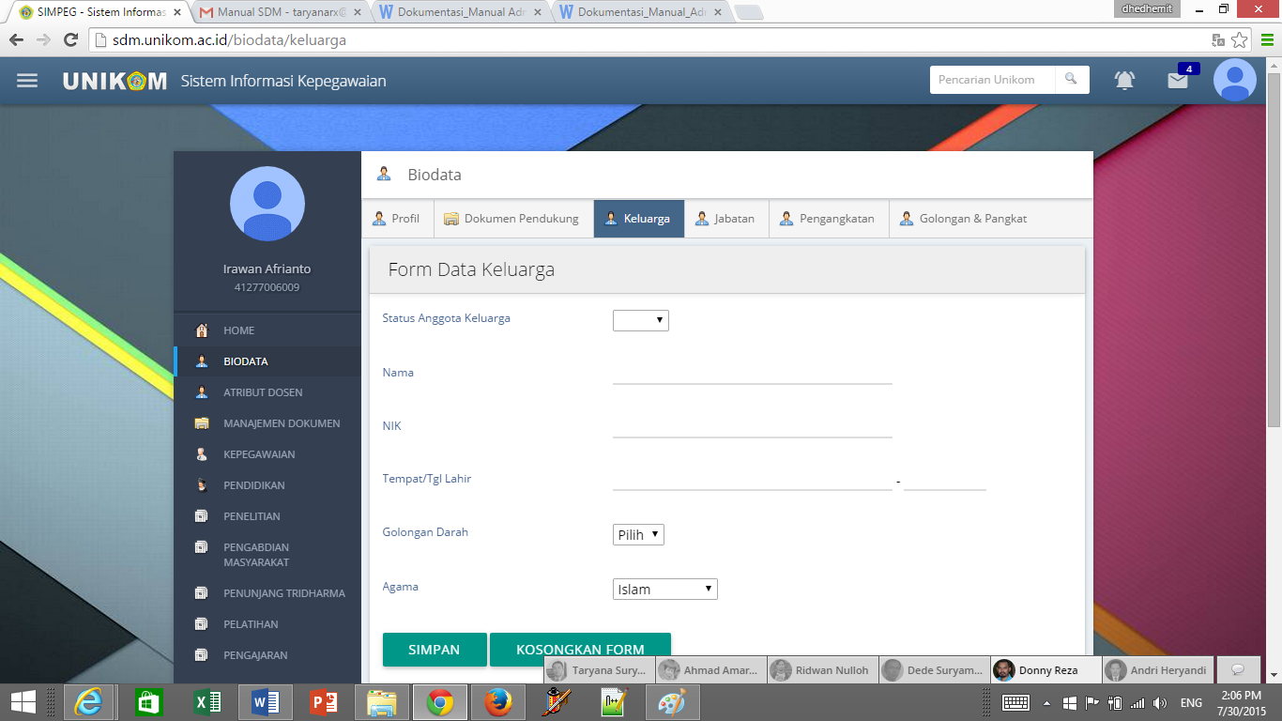
Gambar 9. Form Data Keluarga
Data yang disimpan akan ditampilkan pada list Data Anggota Keluarga. Jika ingin mengubah kembali data, klik tombol Edit pada list Data Anggota Keluarga, silahkan lakukan perubahan data lalu klik tombol Simpan untuk menyimpan kembali data. Jika ingin menghapus, klik tombol Delete.
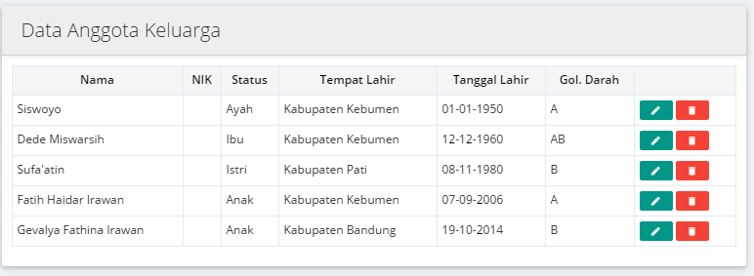
Gambar 10.List Data Anggota Keluarga

2.4.Mengisi Data Jabatan
Untuk mengisi Data Jabatan, klik tab menu Jabatan pada halaman Biodata. silahkan lakukan lengisian pada form data yang masih kosong, atau lakukan perbaikan jika ada data yang akan diperbaiki, biarkan kosong jika anda tidak memiliki data tersebut.
Klik tombol Simpan untuk menyimpan data yang telah anda isikan.

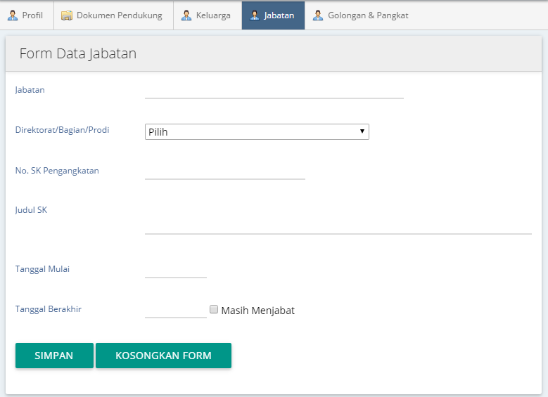
Gambar 11. Form Data Jabatan

Data yang disimpan akan ditampilkan pada list Riwayat Jabatan di UNIKOM. Jika ingin mengubah kembali data, klik tombol Edit pada list Riwayat Jabatan di UNIKOM, silahkan lakukan perubahan data lalu klik tombol Simpan untuk menyimpan kembali data. Jika ingin menghapus, klik tombol Delete.
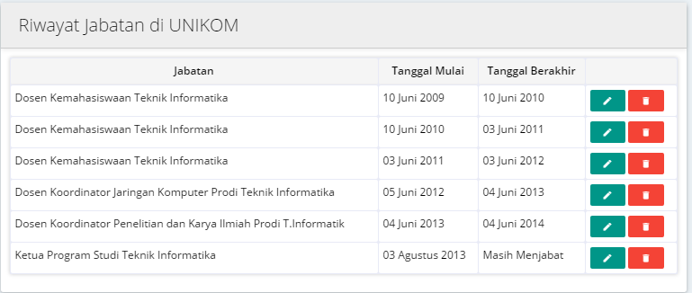
Gambar 12. Listing Riwayat Jabatan

2.5.Pengangkatan
Sub menu ini berisi informasi mengenai Riwayat Pengangkatan.

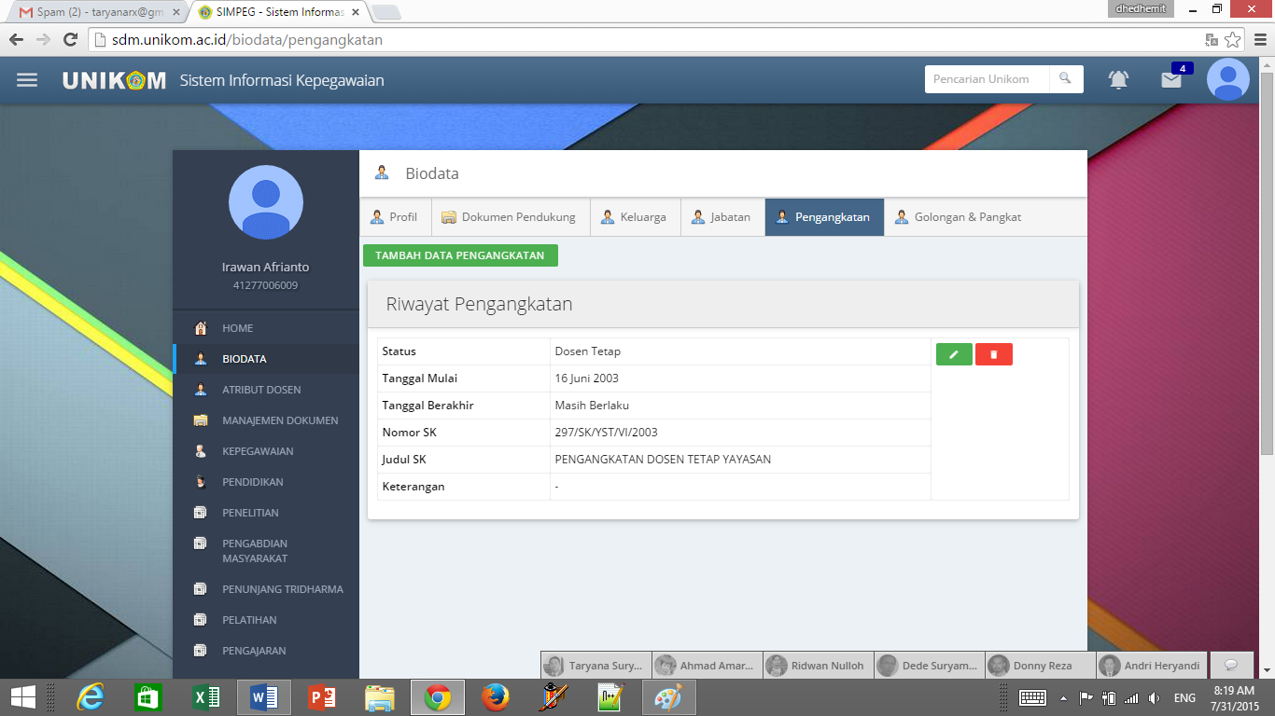
Gambar 13.Riwayat Pengangkatan

2.6.Mengisi Data Golongan dan Pangkat
Untuk mengisi Data Golongan Pangkat dan Inpasing, klik tab menu Golongan & Pangkat pada halaman Biodata.

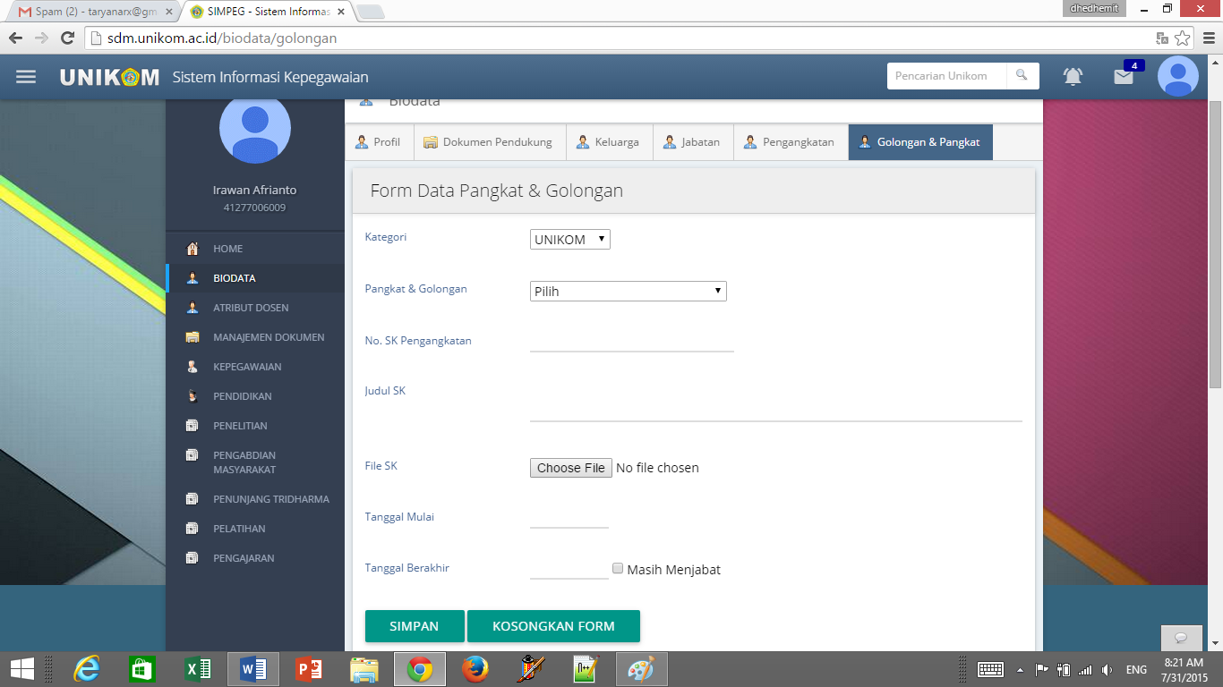
Gambar 14.Form Data Pangkat dan Golongan

Untuk mengisi data Pangkat dan Golongan, Silahkan lakukan pengisian pada data yang masih kosong, atau lakukan perbaikan jika ada data yang akan diperbaiki, biarkan kosong jika anda tidak memiliki data tersebut.
Klik tombol Simpan untuk menyimpan data yang telah anda isikan.

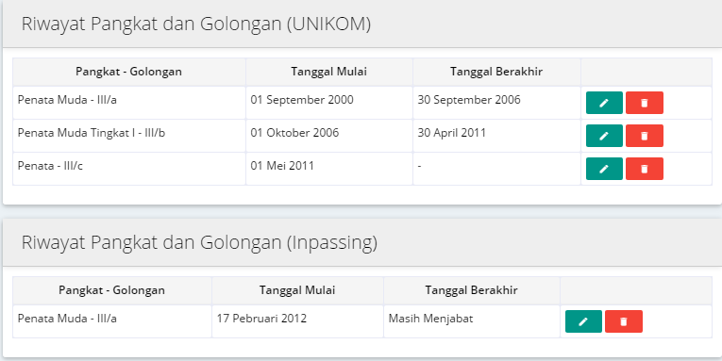
Gambar 15.List Data Golongan dan Pangkat (UNIKOM dan Inpassing)

3.MENU ATRIBUT DOSEN
Pada halaman Atribut Dosen terdapat 5 sub menu, yaitu, 1).Atribut Dosen 2).Jabatan akademik 3).Riwayat Semester 4).Riwayat Sertifikasi 5).Tugas Belajar

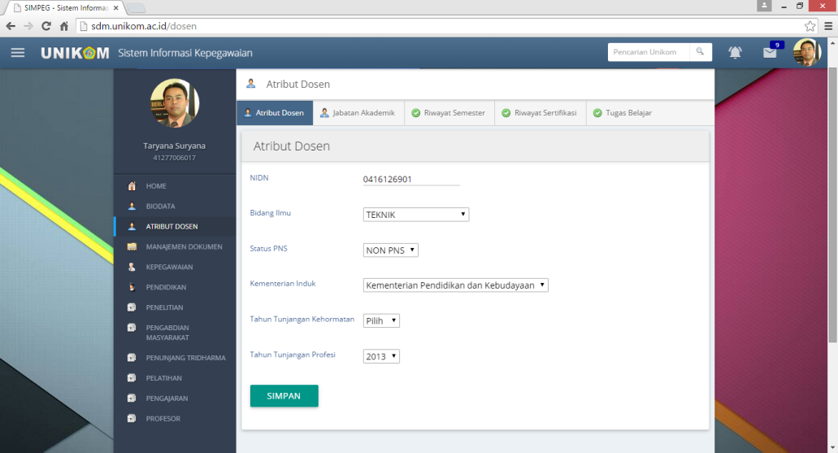
Gambar 16. Halaman Atribut Dosen

3.1.Atribut Dosen,
Berisi informasi mengenai NIDN, bidang iIlmu, status PNS, kementerian Induk, tahun tunjangan kehormatan dan tahun tunjangan profesi. Klik tombol Simpan untuk menyimpan data anda.
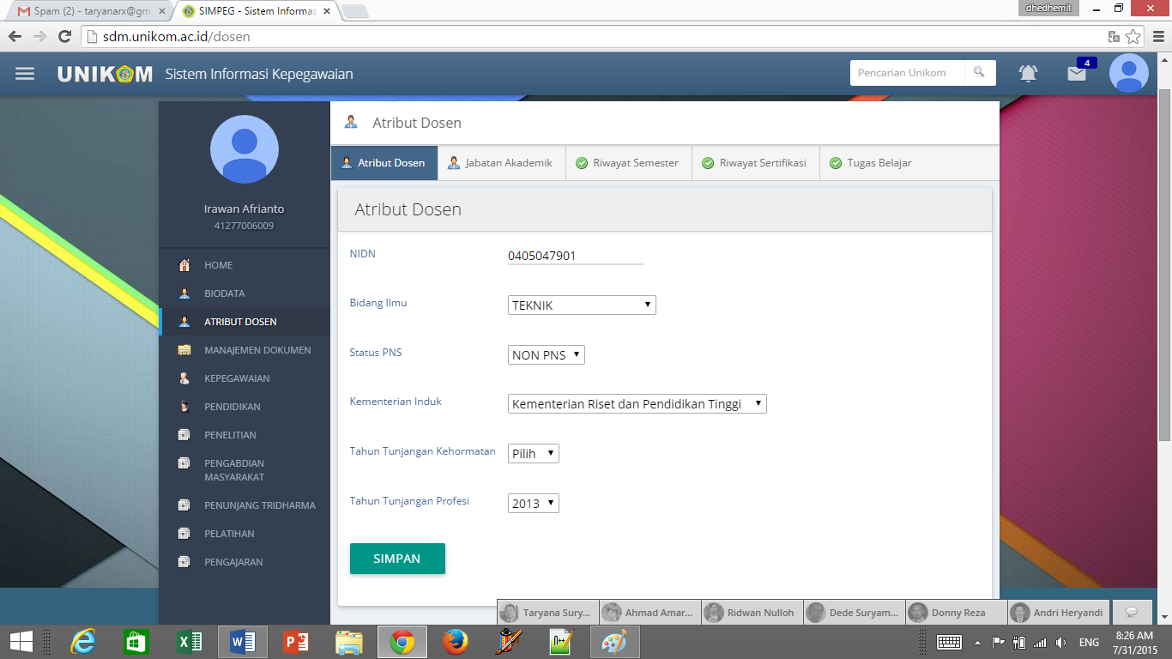
Gambar 17.Simpan Data Atribut Dosen

3.2. Jabatan Akademik
Berisi form data dan riwayat jabatan akademik. Pilih jenis jabatan akademik (Tenaga Pengajar, Asisten Ahli, Lektor, Lektor Kepala, atau Guru Besar), Tanggal Mulai dan Tanggal Akhir. Jika masih menjabat, isi cheklis pada checkbox Masih Menjabat.
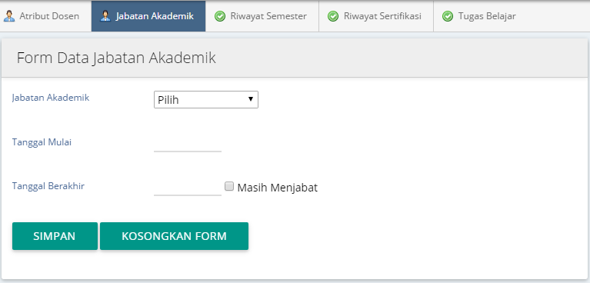
Gambar 18.Form Input Data Jabatan Akademik

Klik tombol Simpan untuk menyimpan data anda. Data yang di input akan terlihat pada list Riwayat Data Jabatan Akademik di UNIKOM.
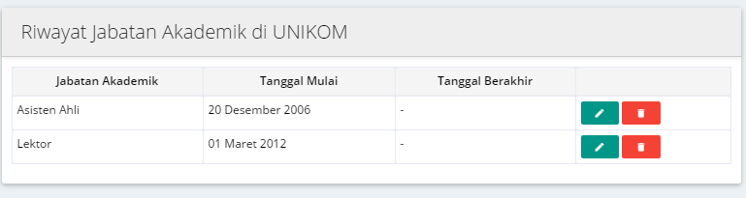
Gambar 19.Riwayat Data Jabatan Akademik
Untuk mengubah data klik pada icon Edit , dan untuk menghapus data klik icon Hapus pada list data.

3.3.Riwayat Semester,
Berisi riwayat status tugas dan status belajar dosen per semester.
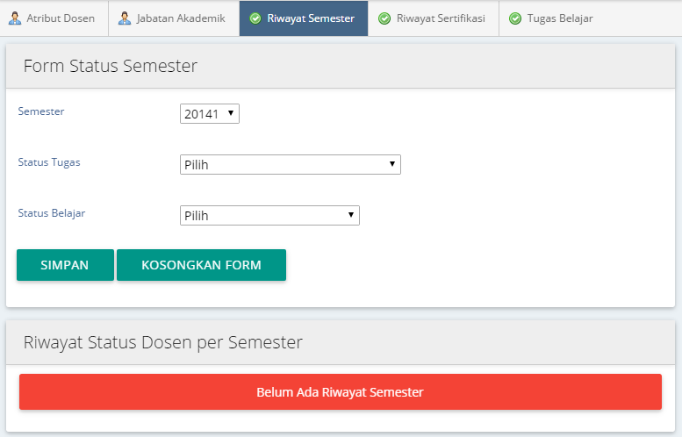
Gambar 20.Form Riwayat Semester
Silahkan pilih Semester, jika digit terakhir 1 menunjukan semester ganjil dan digit terakhir 2 menujukan semester genap. Pilih status tugas dan status belajar, klik tombol Simpan untuk menyimpan data anda.

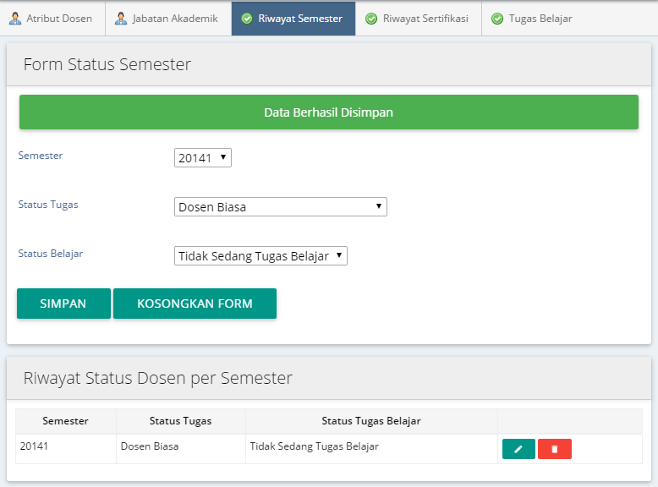
Gambar 21.Riwayat Status Dosen per Semester
Untuk mengubah data klik pada icon Edit , dan untuk menghapus data klik icon Hapus pada listing data.

3.4.Riwayat Sertifikasi
Berisi form dan informasi data riwayat sertifikasi yang telah diikuti oleh dosen.
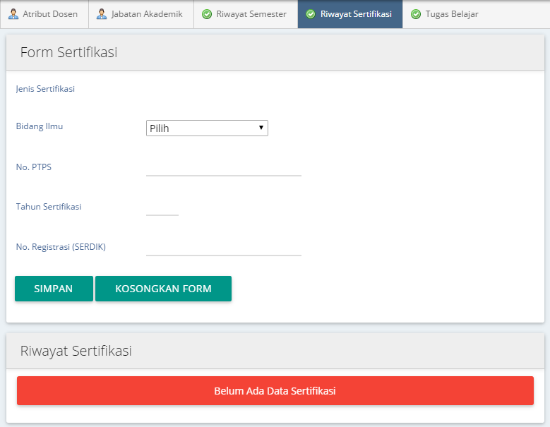
Gambar 22. Form dan Riwayat Sertifikasi
Silahkan isi jenis sertifikasi, bidang ilmu, nomor PTPS, tahun semester, nomor registrasi (SERDIK). Klik tombol Simpan untuk menyimpan data anda.

3.5.Tugas Belajar
Pada halaman sub menu tugas belajar terdapat form tugas belajar, silahkan isi data jenjang pendidikan lanjut , nama institusi, bidang ilmu, program studi dan tahun tugas. Klik tombol simpan untuk menyimpan data.
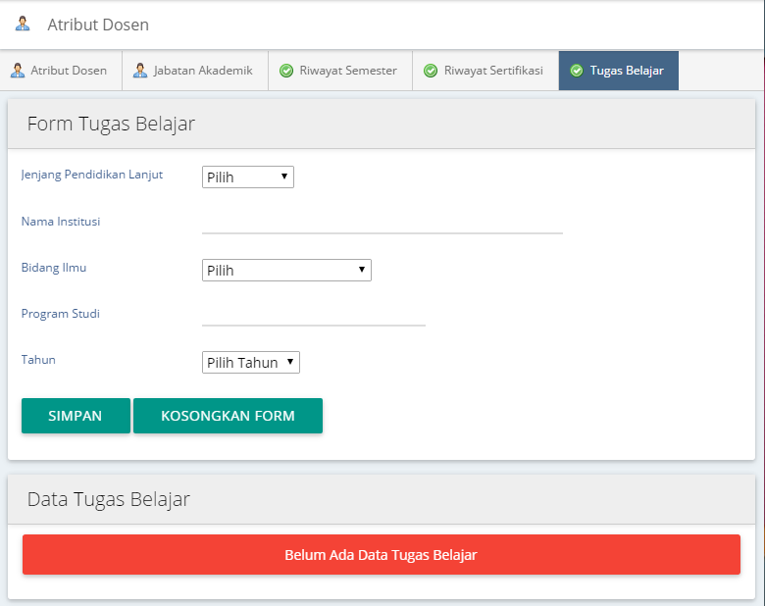
Gambar 23. Form dan Data Tugas Belajar

4.MENU MANAJEMEN DOKUMEN
Pada Menu Manajemen Dokumen terdapat dua sub menu yaitu Daftar Dokumen dan Tambah Dokumen.
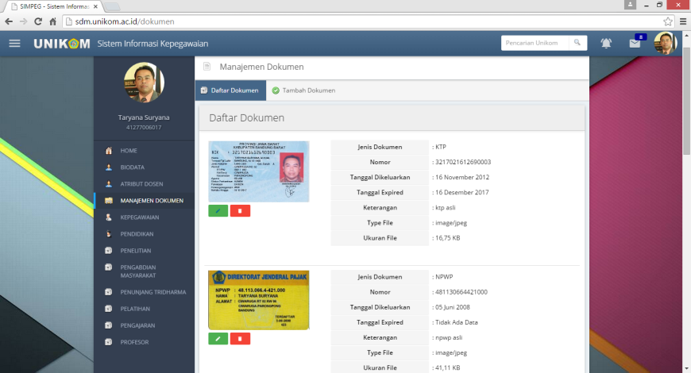
Gambar 24.Halaman Manajemen Dokumen

4.1.Daftar Dokumen
Berisi informasi mengenai Daftar Dokumen yang telah di Upload oleh Masing-masing Pengguna.
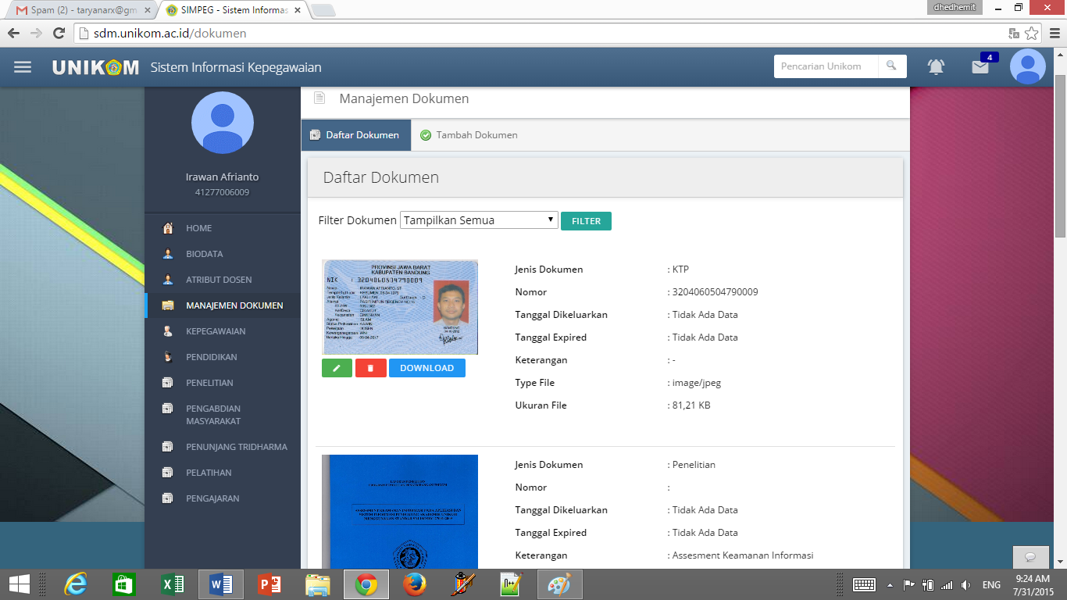
Gambar 25.Daftar Dokumen
Untuk mengubah dokumen yang telah ada pada daftar dokumen, klik tombol Edit dan untuk menghapus dokumen klik Tombol Delete pada pada daftar dokumen.
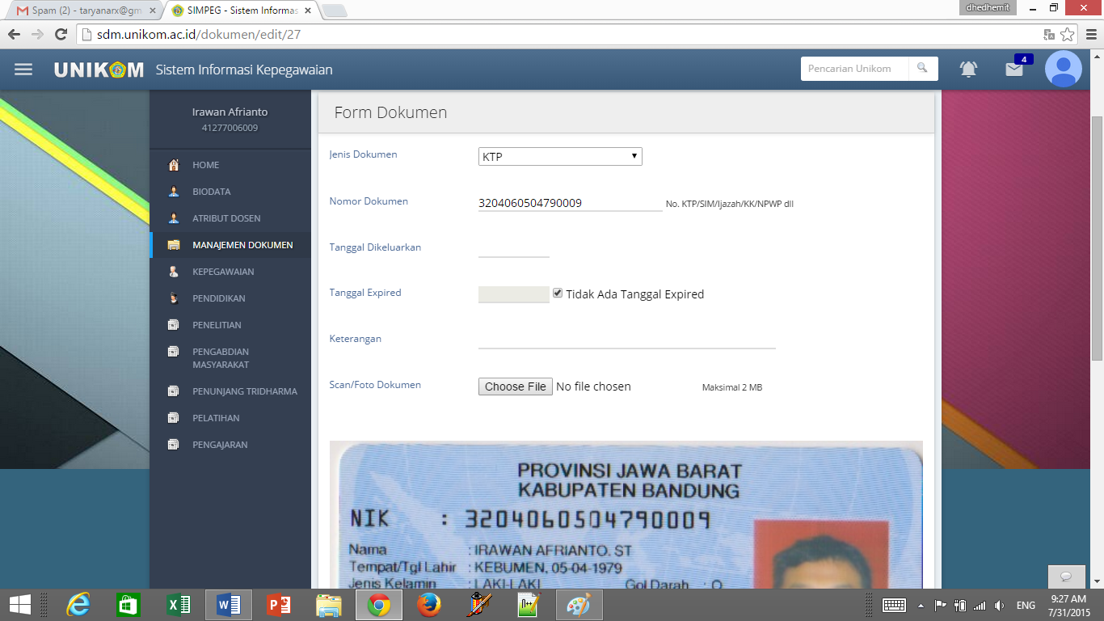
Gambar 26. Halaman Edit Dokumen

4.2.Tambah Dokumen,
Sub Menu ini berfungsi untuk memasukan data dokumen kedalam Sistem. Adapun data-data tersebut diantaranya adalah: KTP, SIM, Kartu Keluarga, Akte Kelahiran, Ijasah, NPWP dan lain-lain.
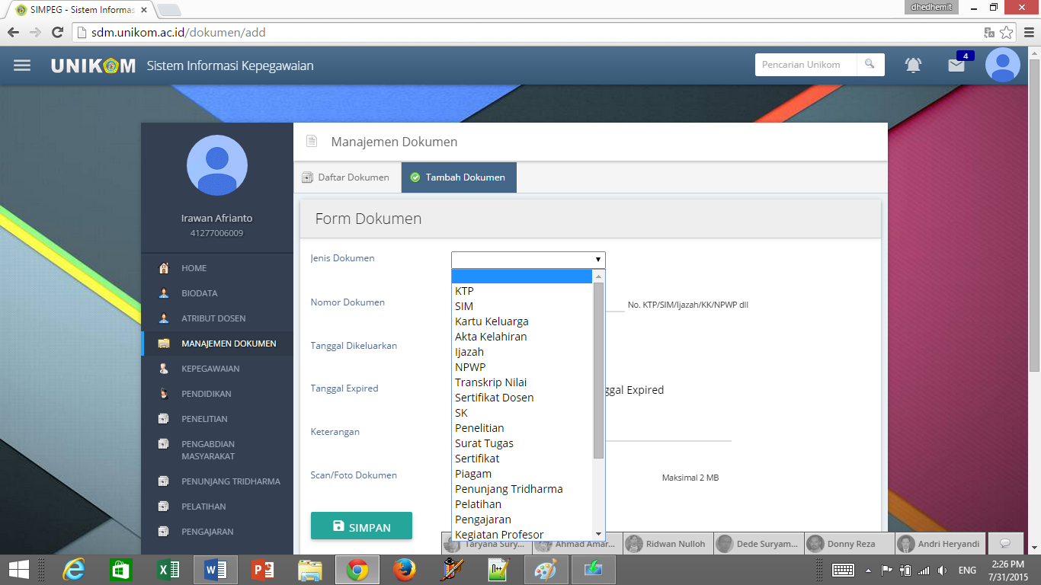
Gambar 27. Halaman Tambah Dokumen
Form isian di isi sesuai dengan data yang akan dimasukan, dan lampirkan dokumen pendukungnya dalam bentuk File dengan format JPG atau PDF. Klik tombol Simpan untuk menyimpan data anda.

5.MENU KEPEGAWAIAN
Pada halaman menu Kepegawaian terdapat 2 Sub menu yaitu, 1).Kepagawaian dan 2).Penggajian.
5.1.Kepegawaian,
Sub menu ini berfungsi untuk menampilkan informasi riwayat dan status kepegawaian.
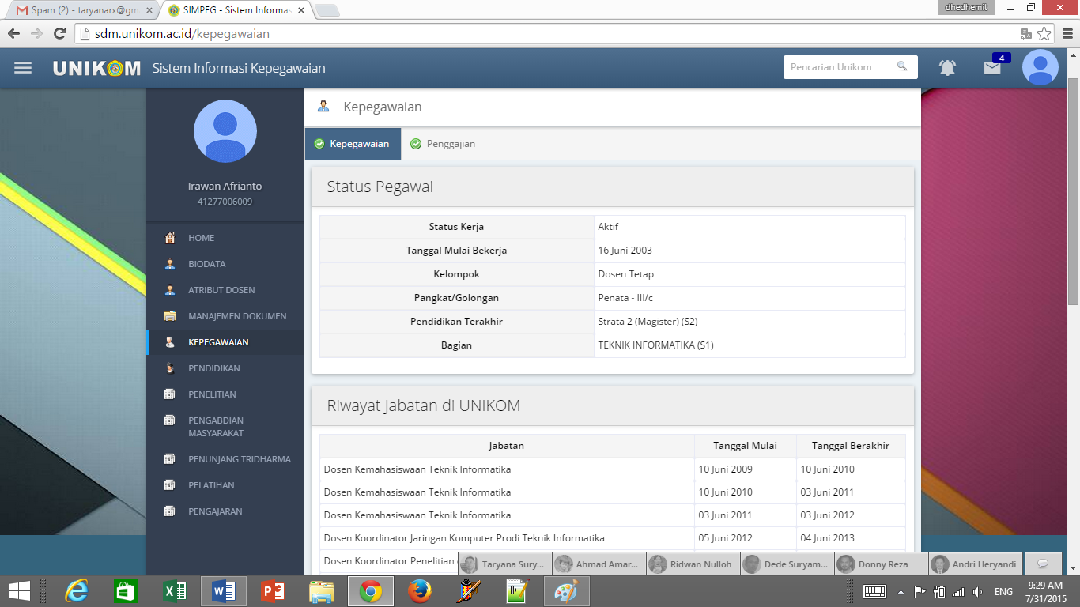
Gambar 28.Info Kepegawaian
5.2.Penggajian
Sub menu ini berfungsi untuk menampilkan dan mencetak informasi Slip Gaji.

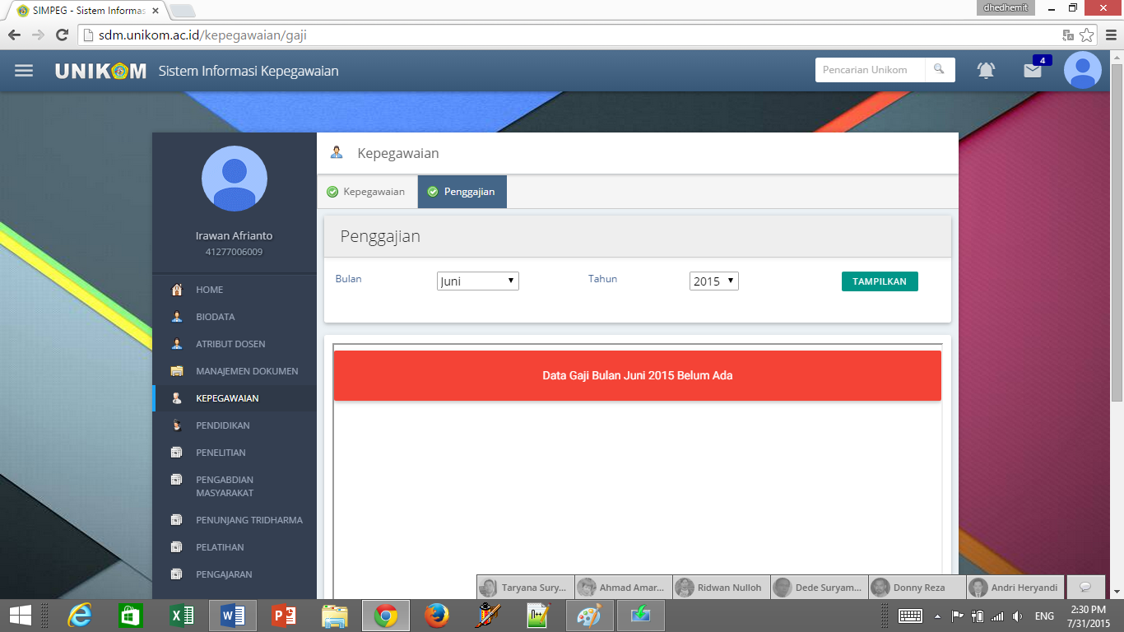
Gambar 29. Halaman Informasi Penggajian

6.MENU PENDIDIKAN
Pada menu Pendidikan terdiri dari dua submenu, yaitu 1).Riwayat Pendidikan dan 2).Tambah Data Pendidikan

6.1.Riwayat Pendidikan
Sub menu ini berisi informasi mengenai Riwayat Pendidikan Masing-masing Pengguna.
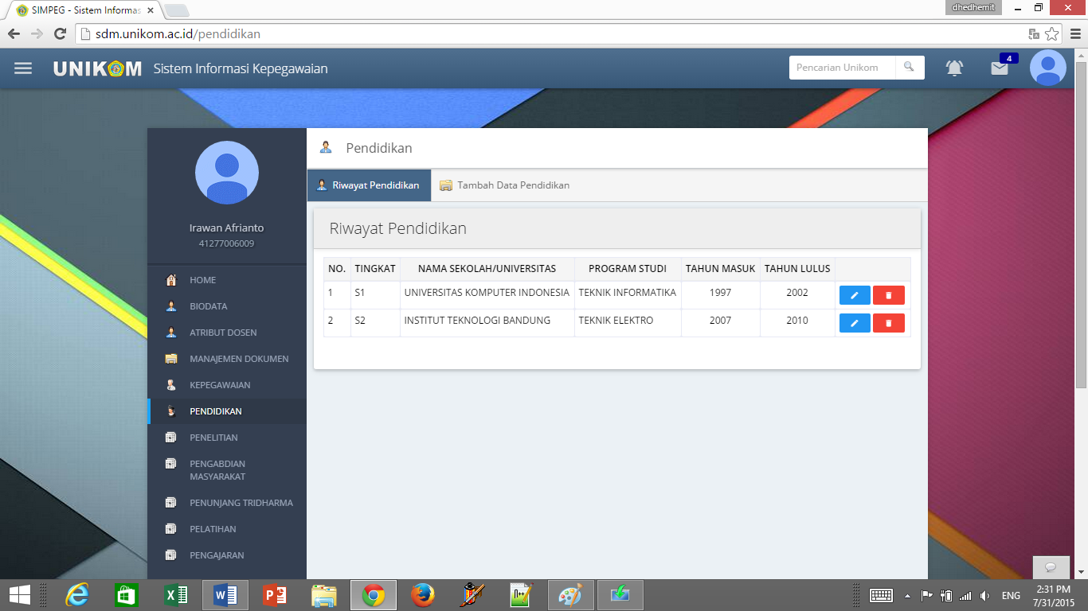
Halaman 30.Halaman Riwayat Pendidikan
Jika akan mengubah data riwayat pendidikan yang telah dimasukan, klik tombol Edit pada list Riwayat Pendidikan, maka data akan ditampilkan pada form, isikan perubahan data yang dimaksud lalu klik tombol Simpan.
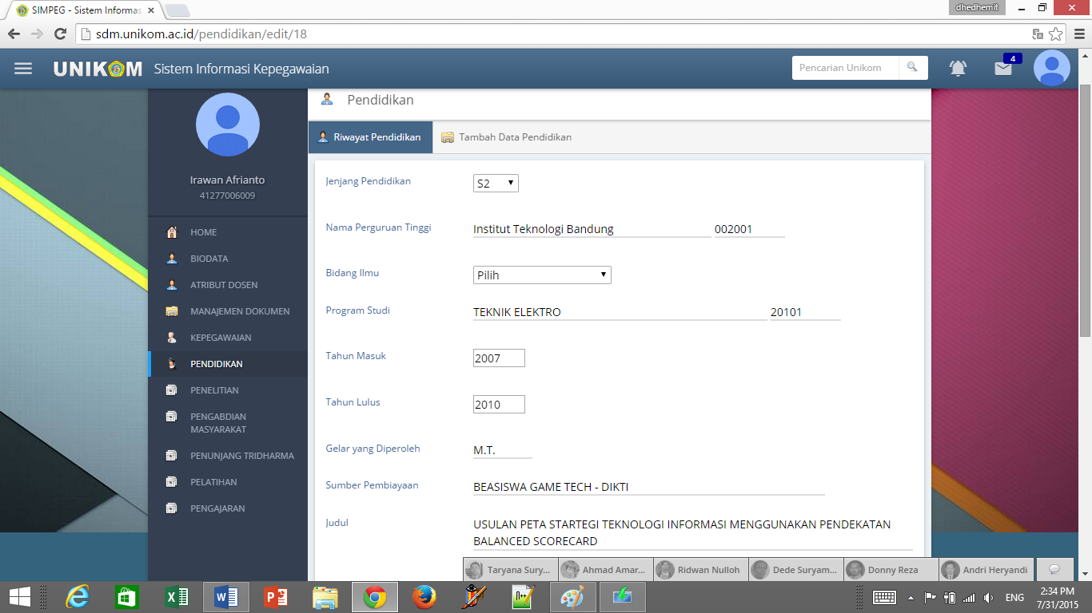
Gambar 31. Halaman Edit Riwayat Pendidikan

Untuk lampiran file, anda dapat menghapus dengan cara klik tombol Hapus pada list Lampiran File di bagian bawah. Untuk melihat isi lampiran dokumen klik pada nama dokumen maka akan ditampilkan preview lampiran dokumen.

Lampiran File Riwayat Pendidikan
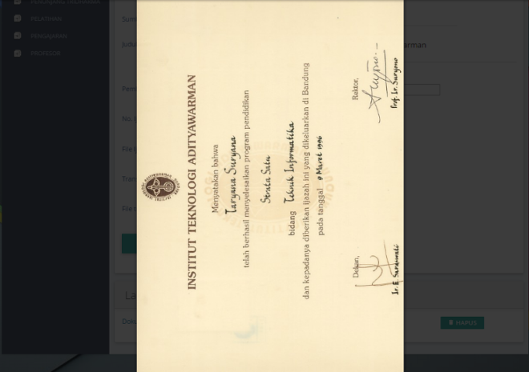
Gambar 32. Contoh Preview Dokumen

6.2.Tambah Data Pendidikan,
Sub menuini berfungsi untuk menambah Data Pendidikan. Form Isian diisi sesuai dengan data yang akan anda masukan. Pilih Jejang Studi, Masukan Nama Universitas, Program studi, Tahun Masuk, Tahun Lulus, Judul Skripsi, Pembimbing, No Ijazah, No Transkrip dan File Pendukungnya. Klik Simpan, untuk menyimpan data anda.

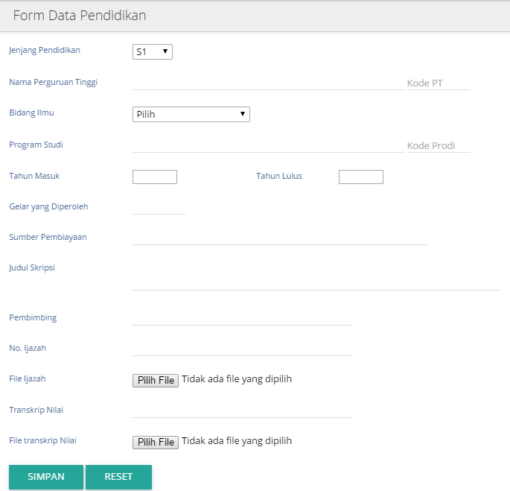
Gambar 33. Halaman Tambah Data Pendidikan

7.MENU PENELITIAN
Pada halaman Menu Penelitian terdapat dua sub menu, yaitu 1).Riwayat Penelitian dan 2).Tambah Riwayat Penelitian

7.1.Riwayat Penelitian,
Berisi informasi mengenai Daftar Riwayat Penelitian Masing-masing Pengguna.

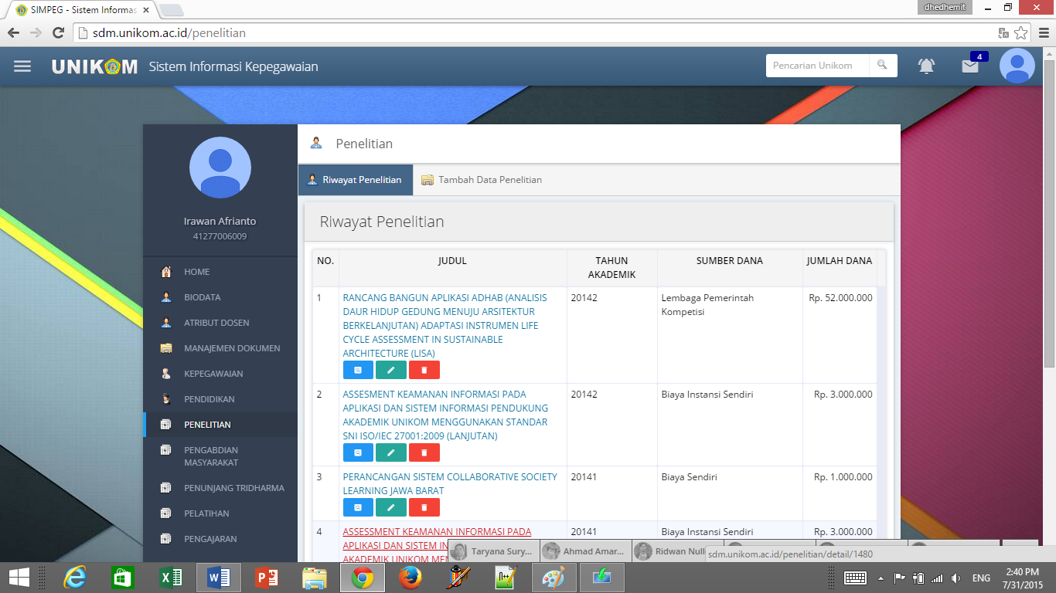
Gambar 34.Halaman Menu Riwayat Penelitian
Pada halaman ini anda dapat melihat listing riwayat penelitian (View) , megubah kembali data (Edit) dan menghapus data riwayat penelitian yang telah anda masukan (Delete). Untuk melihat detail data, klik pada judul penelitian atau pada tombol View Detail maka akan ditampilkan Data Penelitian, Peneliti dan Lampiran Dokumen.
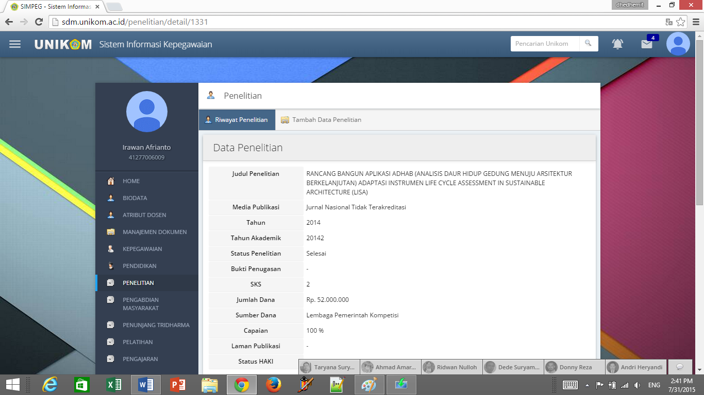
Gambar 35.Detail View Riwayat Penelitian

Untuk mengubah data, klik tombol Edit pada halaman menu Riwayat Penelitian lalu isikan perubahan data yang dimaksud. Klik tombol simpan untuk menyimpan data anda.

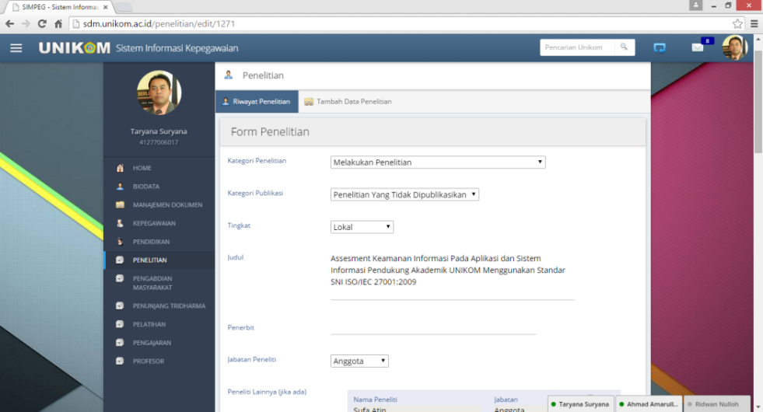
Gambar 36.Halaman Edit Riwayat Penelitian

7.2.Tambah Data Penelitian,
Berguna untuk Menambah Data Penelitian Kedalam Sistem
Form Bidang Penelitian Terbagi Menjadi Beberapa Kategori Penelitian
- Melakukan Penelitian
- Menerjemahkan/ menyadur buku ilmiah
- Mengedit/menyunting karya ilmiah dalam bentuk buku
- Membuat rancangan dan karya teknologi yang dipatenkan secara nasional (HAKI)
- Membuat rancangan dan karya teknologi yang dipatenkan secara internasional (HAKI)
- Membuat rancangan dan karya teknologi yang tidak dipatenkan
- Membuat rancangan dan karya seni monumental/ seni pertunjukan
- Membuat karya sastra
- Pameran/ Pergelaran/ Penayangan Tingkat Daerah
- Pameran/ Pergelaran/ Penayangan Tingkat Nasional
- Pameran/ Pergelaran/ Penayangan Tingkat Internasional

Form Penelitian Memiliki Beberapa Kategori Publikasi:
- Menghasilkan karya ilmiah
- Jurnal Nasional Tidak Terakreditasi
- Jurnal Nasional Terakreditasi
- Jurnal Internasional
- Seminar/Proseding Nasional
- Seminar/Proseding Internasional
- Buku Referensi ber ISBN
- Bahan Kebijakan Partner
- Penelitian Yang Tidak Dipublikasikan
- Proposal Penelitian
- Monograf
- Poster Internasional
- Poster Nasional
- Koran/ Majalah Populer/ umum

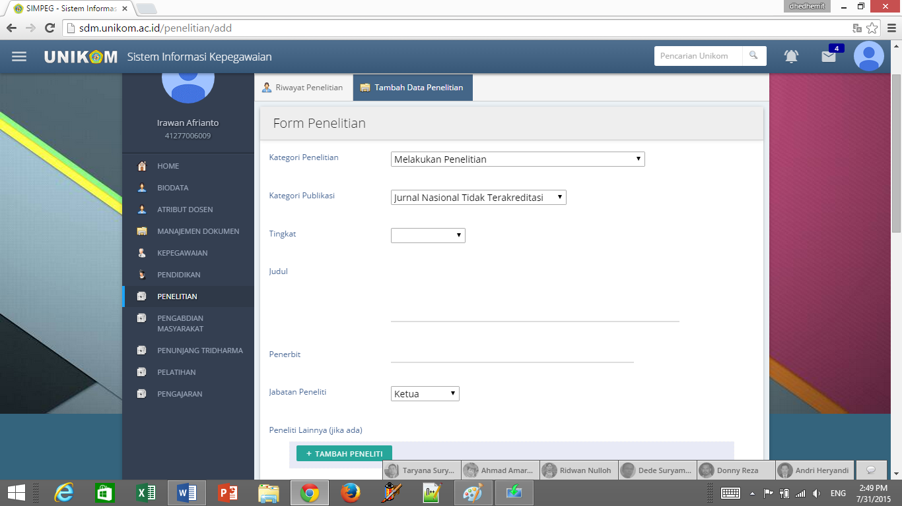
Gambar 37. Halaman Tambah Data Penelitian

Judul:
Dapat diisi dengan judul karya ilmiah, artikel, publikasi pada seminar, buku, bahan kebijakan partner, penelitian, proposal penelitian, monograf, poster, dll sesuai dengan kategori kegiatan penelitian yang dipilih pada poin sebelumnya

Jabatan Peneliti:
Pilih status dosen dalam penelitian, sebagai ketua, wakil ketua, atau anggota (Ketua dapat memasukan Anggota Peneliti, dan secara Otomatis Penelitian ini akan ter-share kemasing-masing Anggota).
Tahun Akademik:
Dapat diisi dengan Memilih Tahun Akademik dan Semester ketika penelitian tersebut dilaksanakan.

Status Penelitian:
Dapat dipilih, Selesai, Lanjutkan, Beban Lebih, Lainnya.
Bukti Penugasan:
Diisikan dengan jenis dan nomor bukti penugasan kegiatan.
Contoh: SK Rektor Nomor 9/XIII/1/2013;

SKS:
Diisi sesuai dengan beban sks kegiatan yang dimaksud sesuai dengan surat penugasan. Besar sks maksimum dapat mengikuti pedoman Beban Kerja Dosen;

Jumlah Dana:
Diisi dengan berapa dana yang digunakan

Sumber Dana:
Diisi dengan Sumber Dana:
Biaya Sendir, Biaya Instansi Sendiri, Lembaga Swasta Kerjasama, dll

Capaian dalam %:
Apabila kegiatan telah selesai dilaksanakan, maka capaian kegiatan telah 100%. Apabila kegiatan yang sama masih berlanjut hingga semester selanjutnya, maka capaian kegiatan disesuaikan dengan persentase kegiatan yang telah dilaksanakan terhadap total kegiatan.

Berkas Bukti Capaian (Jika Ada):
Pilih Berkas Bukti Capaian (masukan di manajemen Dokumen)

Laman Publikasi:
Diisi dengan alamat laman publikasi

Status Haki:
Piliah Sudah Ada, Dalam Proses, atau Tidak Ada

ISBN/ISSN:
Diisi dengan Nomor ISBN/ISSN

8.MENU PENGABDIAN MASYARAKAT
Terbagi Menjadi dua sub menu yaitu 1).Riwayat Pengabdian dan 2).Tambah Data Pengabdian.

8.1.Riwayat Pengabdian,
Berfungsi untuk menampilkan Riwayat Pengabdian Masing-masing Pengguna.
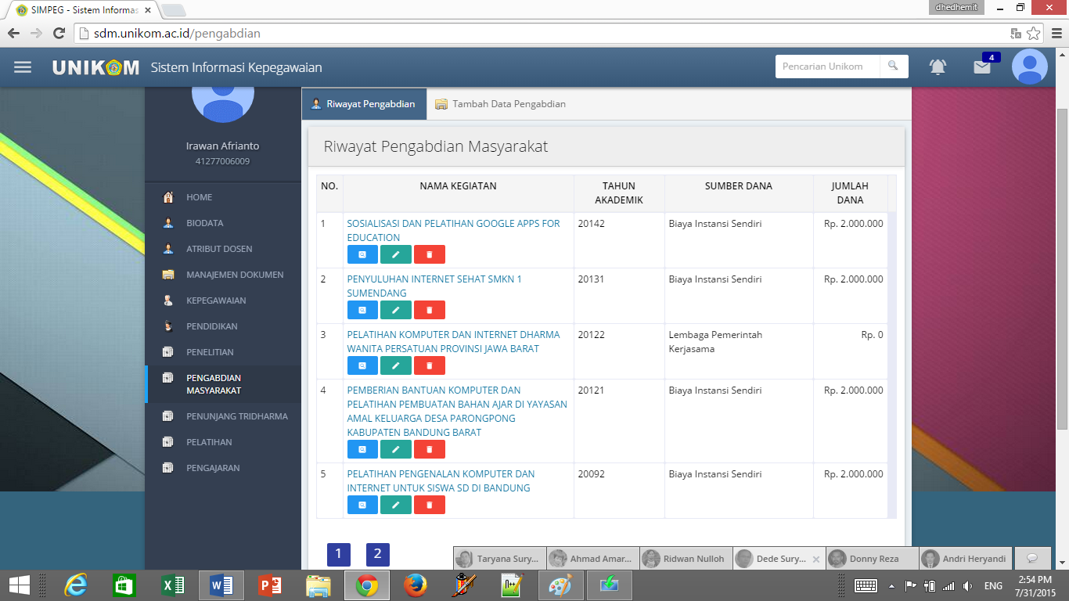
Gambar38.Halaman Pengabdian Masyarakat

Untuk melihat detail data dan lampiran dokumen riwayat pengabdian masyarakat, klik pada nama kegiatan atau tombol View Detail pada listing riwayat pengabdian masyarakat.

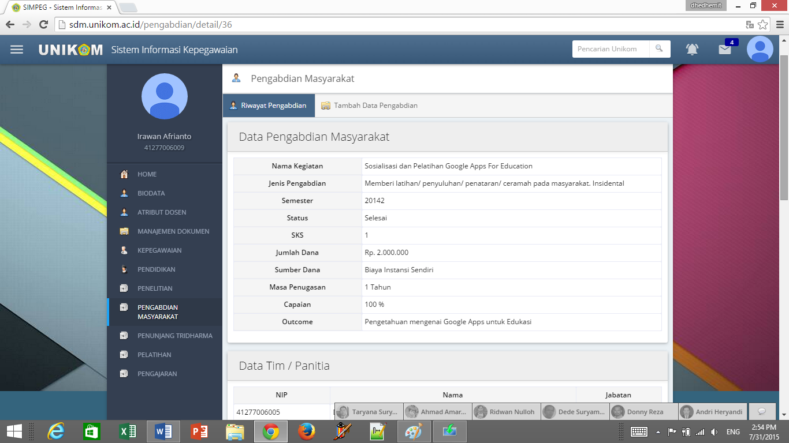
Gambar 39. Halaman View Detail Riwayat Pengabdian Masyarakat

Untuk mengubah atau edit data dapat dilakukan dengan cara klik tombol Edit pada listing data pengabdian masyarakat. Isikan data sesuai dengan yang dimaksud, lalu klik tombol Simpan untuk menyimpan data. Selain itu anda juga dapat menghapus atau menambah data lampiran file dokumen sesuai dengan data yang dimaskud.
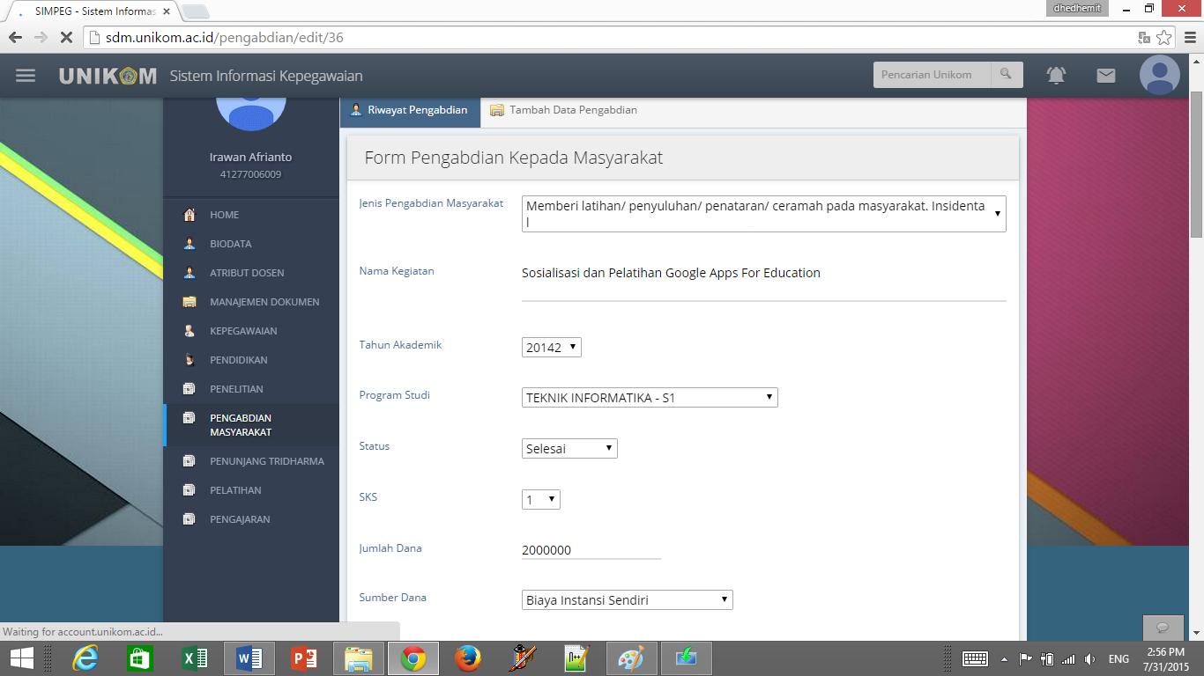
Gambar 40. Halaman Edit Pengabdian Masyarakat.

8.2.Tambah Data Pengabdian Masyarakat,
Sub menu ini berfungsi untuk menambah Data Pengabdian Masyarakat yang dilakukan oleh Dosen.

Jenis Pengabdian Masyarakat terbagi menjadi beberapa sub kategori:
- Menduduki jabatan pimpinan pada lembaga pemerintahan/ pejabat negara yang harus dibebaskan dari jabatan organiknya Melaksanakan pengembangan hasil pendidikan, dan penelitian yang dapat dimanfaatkan oleh masyarakat/ industri
- Memberi latihan/ penyuluhan/ penataran/ ceramah pada masyarakat secara terjadwal/terprogram
- Memberi latihan/ penyuluhan/ penataran/ ceramah pada masyarakat secara incidental
- Memberi pelayanan kepada masyarakat atau kegiatan lain yang menunjang pelaksanaan tugas pemerintahan dan pembangunan
- Kegiatan sosial
- Pengurus Yayasan
- Kegiatan keagamaan
- Kegiatan kelompok perkampungan
- Membuat/ menulis karya pengabdian pada masyarakat yang tidak dipublikasikan

Nama Kegiatan:.
Dapat diisi dengan Nama jabatan, kegiatan, dll sesuai dengan pilihan sub menu yang hendak diberikan informasinya;

Semester/Tahun Ajaran.
Pilih Tahun dan semester Pelaksanaan kegiatan pengabdian masyarakat

Status:
Selesai, Lanjutkan, Beban Lebih atau Lainnya

SKS:
Diisi sesuai dengan beban sks kegiatan yang dimaksud sesuai dengan surat penugasan. Besar sks maksimum dapat mengikuti pedoman Beban Kerja Dosen;

Jumlah Dana:
Diisi dengan berapa dana yang digunakan

Sumber Dana:
Diisi dengan Sumber Dana: Biaya Sendiri, Biaya Instansi Sendiri, Lembaga Swasta Kerjasama, dll.
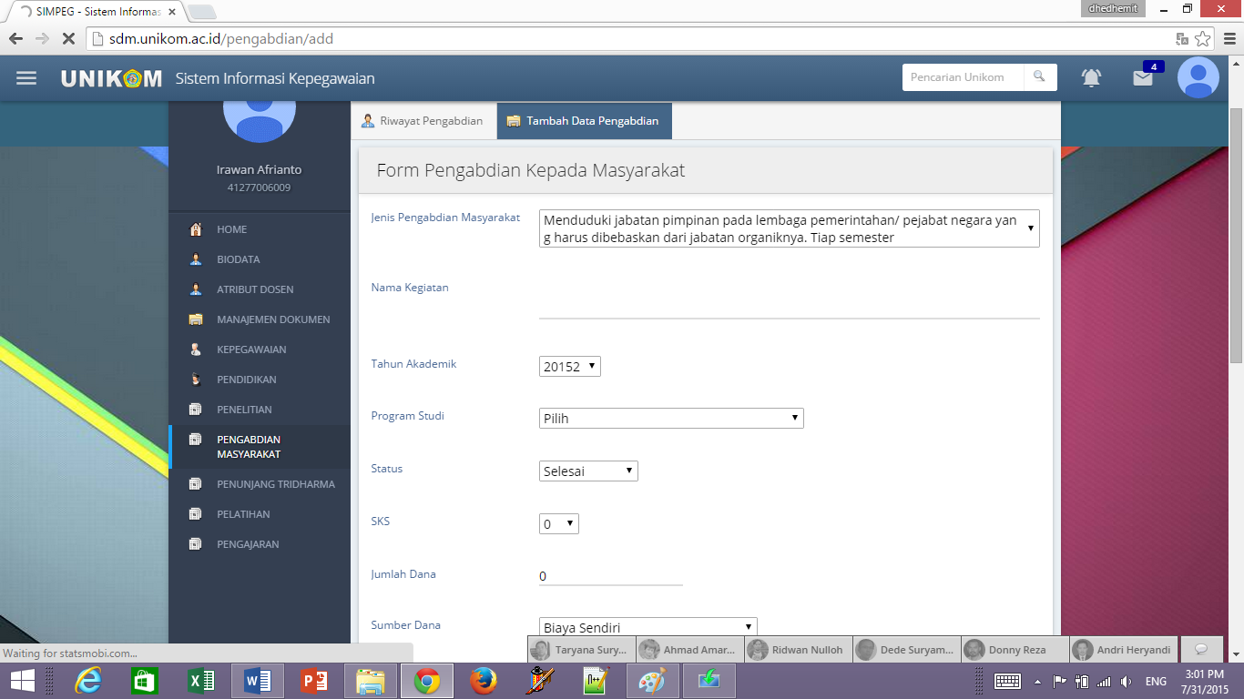
Gambar 41.Halaman Form Tambah Data Pengabdian Masyarakat
Masa Penugasan:.
Dapat diisi dengan Periode masa Penugasan Pelaksanaan Pengabdian Masyarakat
Bukti Penugasan:
Diisikan dengan jenis dan nomor bukti penugasan kegiatan. Contoh: SK9/X/1/2013;
Capaian:
Apabila kegiatan telah selesai , maka capaian 100%. Apabila masih berlanjut hingga semester selanjutnya, maka capaian disesuaikan persentasenya.
Dokumen Bukti Capaian:
Pilih dokumen Bukti Capaian (masukan melalui Manajemen Dokumen)
Outcome:
Diisi dengan hasil/luaran dari kegiatan pengabdian masyarakat yang
dilaksanakan;
Anggota Tim/Panitia:
Diisi oleh Ketua untuk menambahkan Anggotanya

9.MENU PENUNJANG TRIDHARMA
Pada Menu Penunjang Tridharma, terdapat 2 Sub Menu, yaitu 1).Riwayat Penunjang, dan 2).Tambah Data Penunjang.
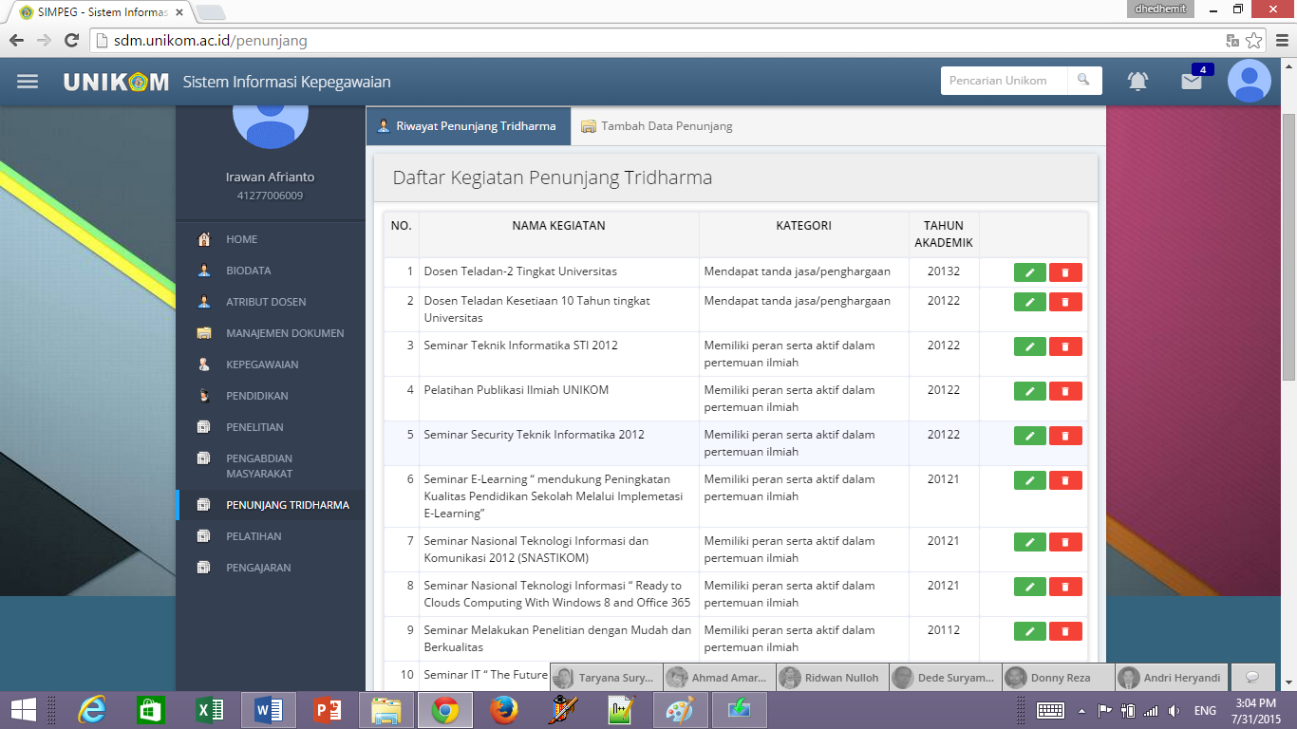
Gambar 42.Halaman Menu Penunjang Tridharma

9.1.Riwayat Penunjang Tridaharma
Menampilkan informasi daftar Kegiatan Penunjang Tridharma yang sudah dilakukan. Untuk mengubah data klik tombol Edit pada listing data lalu isi perubahan data pada form penunjang tridaharma. Klik tombol simpan untuk menyimpan data.
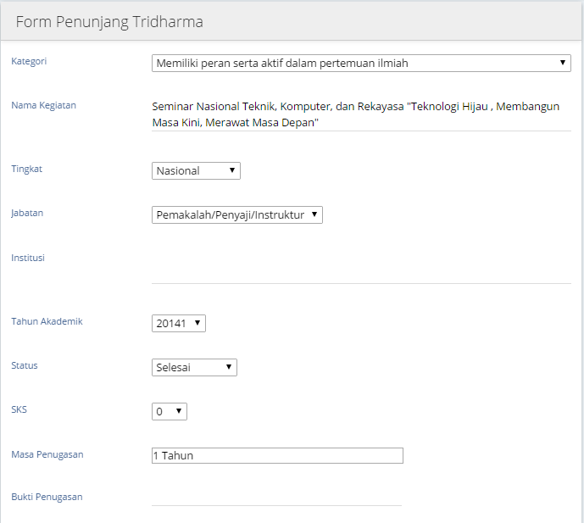
Gambar 43.Form Edit Penunjang Tridharma

9.2.Tambah Data Penunjang,
Berfungsi untuk menambah atau memasukan data-data penunjang tridharma yang pernah dilakukan selama ini.
Adapun Form Isian Meliputi
- Kategori Terdiri dari 10 Kategori,
- Nama Kegiatan
- Tingkat
- Jabatan
- Institusi
- Semester
- Status
- SKS
- Masa Penugasan
- Capaian
- Outcome
- Dokumen Penunjang

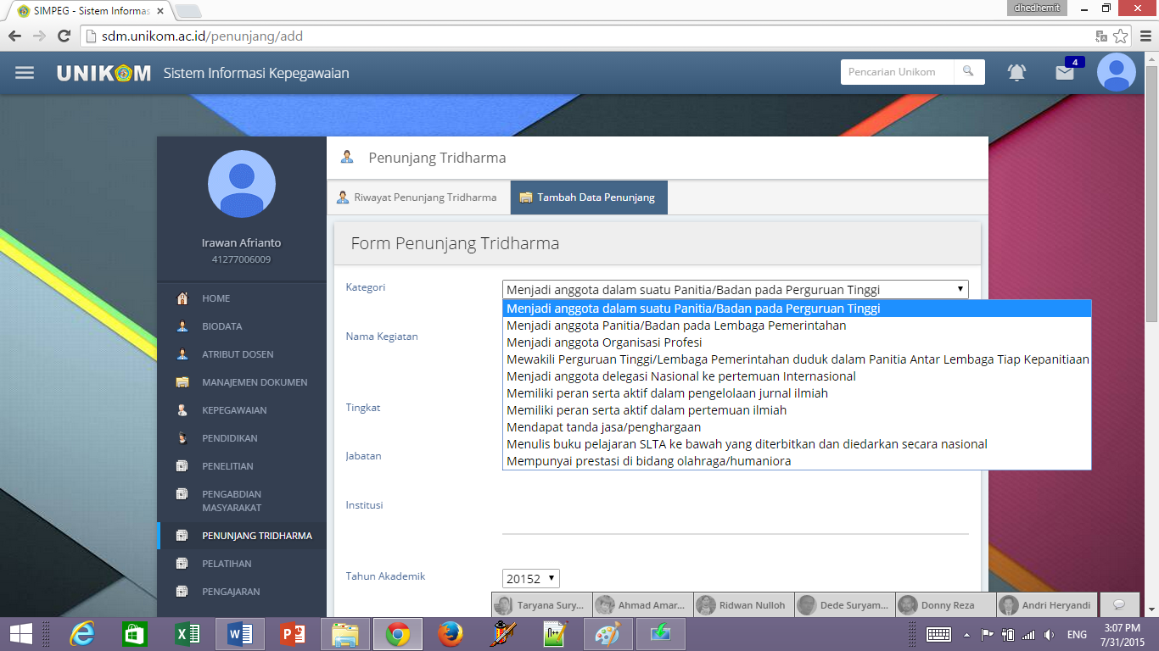
Gambar 44.Halaman Tambah data Penunjang Tridharma

Kategori Penunjang Tridharma, meliputi:
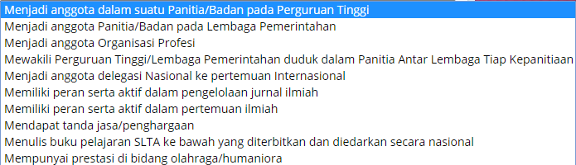

Gambar 45.Kategori Penunjang Tridharma Pendidikan

10.MENU PELATIHAN
Menu Pelatihan Berfungsi Untuk menambah Data-data Pelatihan/Workshop yang pernah di Ikuti:
Terdiri dari 2 sub menu yaitu 1).Riwayat Pelatihan dan 2).Tambah Data Pelatihan

10.1.Riwayat Pelatihan,
berfungsi untuk menampilkan Daftar Riwayat Pelatihan
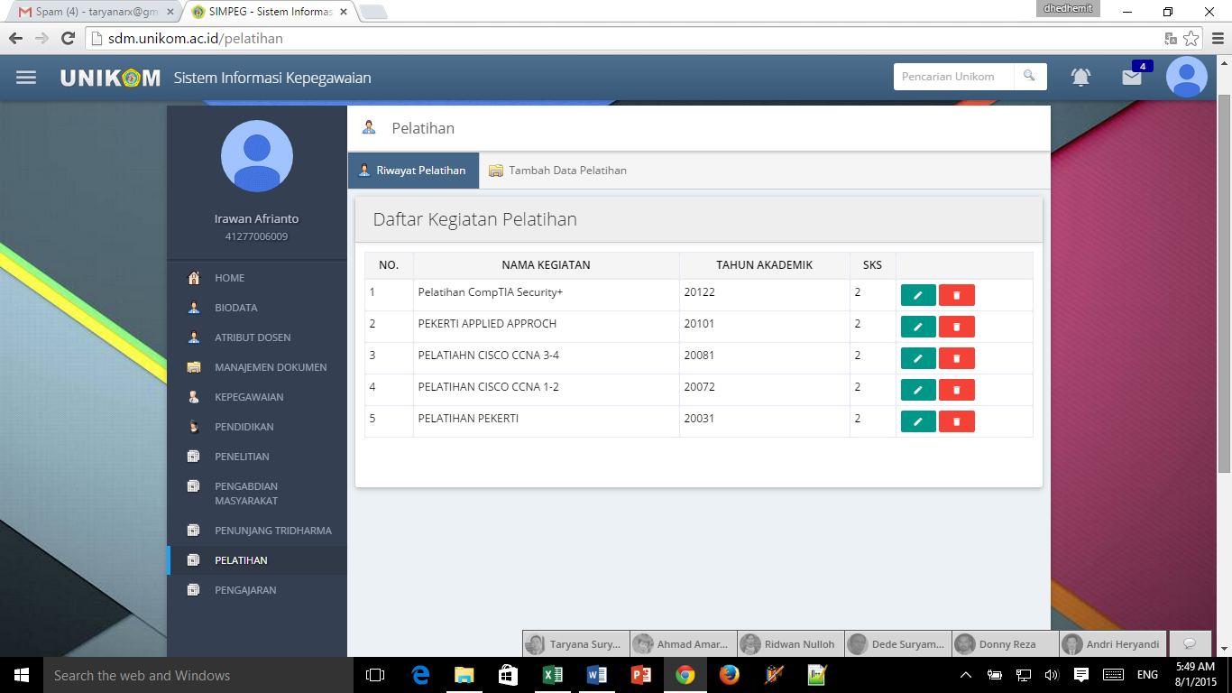
Gambar 46. Halaman Daftar Kegiatan Pelatihan
Untuk mengubah data, klik tombol Edit pada listing data pelatihan, selanjutnya isi perubahan data. Jika sudah selesai klik tombol Simpan untuk menyimpan data.
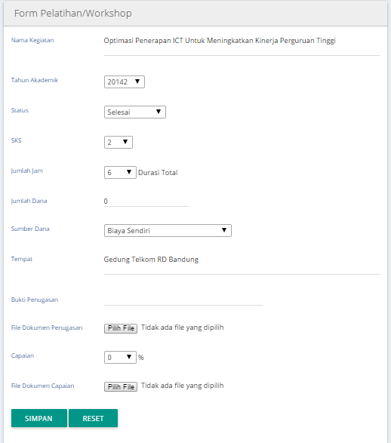
Gambar 47. Halaman Edit Data Pelatihan
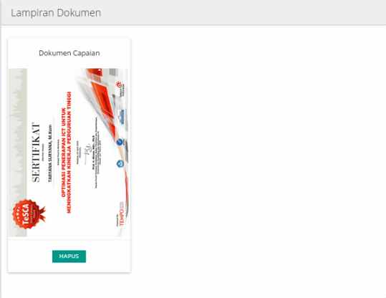
Gambar 48.Lampiran Dokumen Pelatihan
Untuk menghapus data, klik tombol Hapus pada listing data pelatihan.

10.2.Tambah data Pelatihan,
Berfungsi untuk menambah data pelatihan ataupun workshop yang pernah diikuti.
Adapun Field yang harus di isi adalah sebagai berikut:

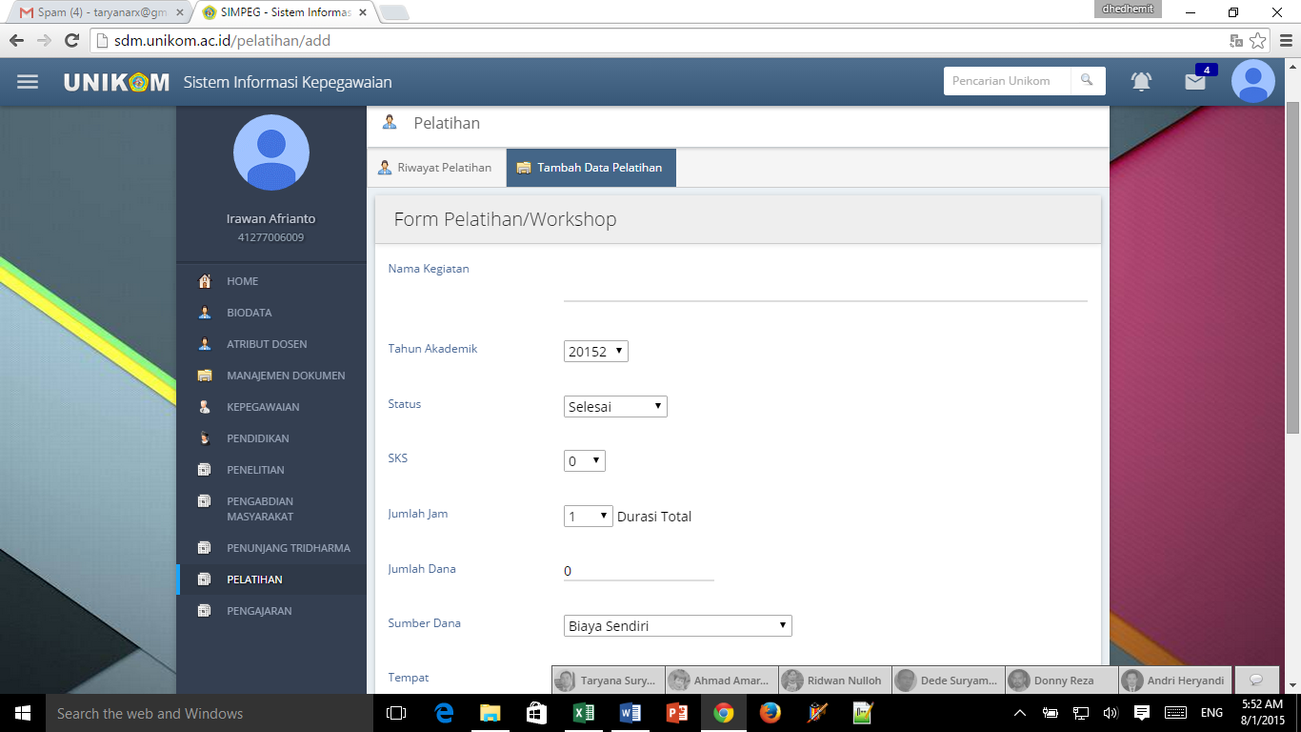

Gambar 49.Tab tambah Data Pelatihan
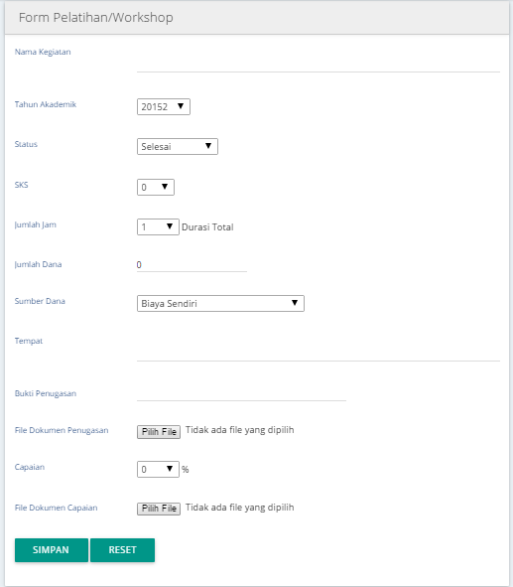
Gambar 50.Form isian Tambah Data Pelatihan

11.MENU PENGAJARAN
Pada halaman menu Pengajaran, terdapat dua sub menu yaitu 1).Riwayat Pengajaran dan 2).Tambah Data Pengajaran.

11.1.Riwayat Pengajaran
Di halaman ini ditampilkan Daftar Kegiatan Pengajaran yang pernah dilakukan,. Anda dapat mengubah atau menghapus data yang ada pada daftar list Riwayat Pengajaran.
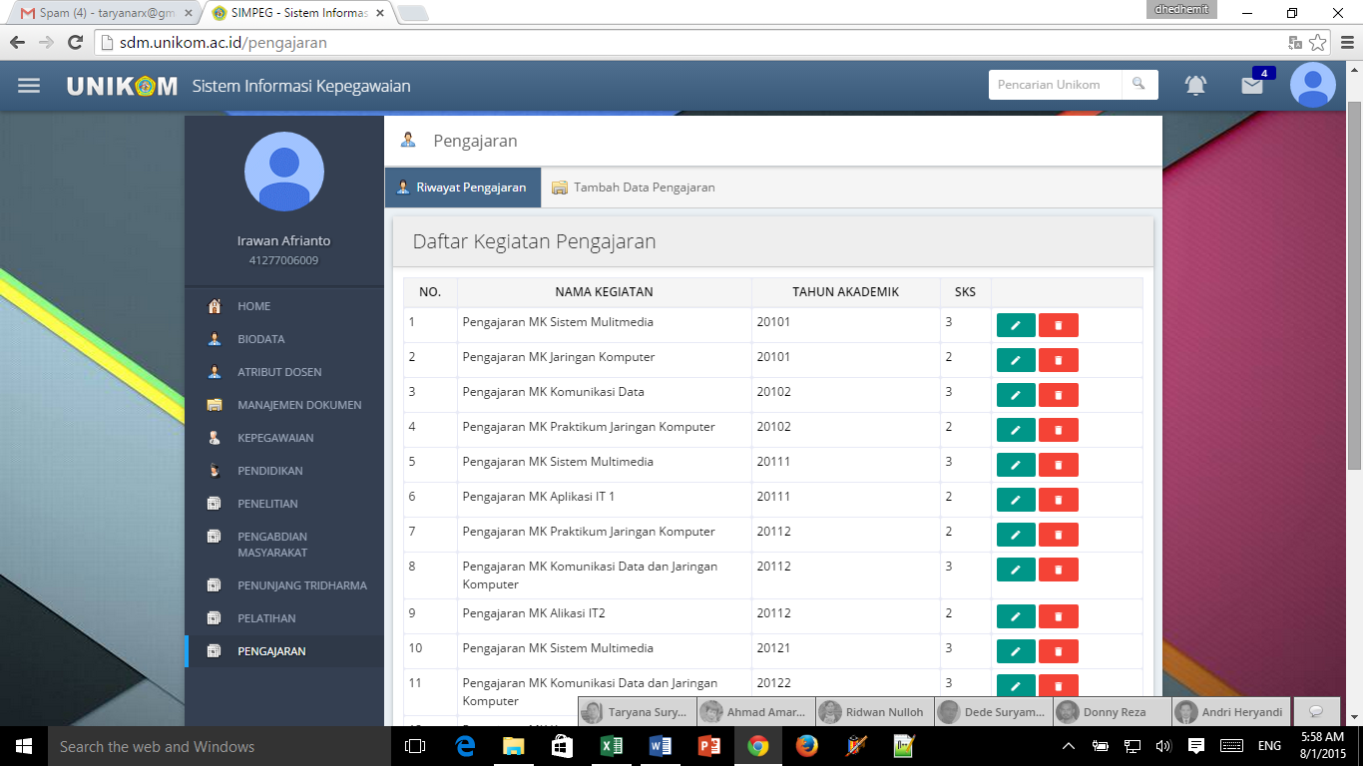
Gambar 51.Halaman Menu Pengajaran

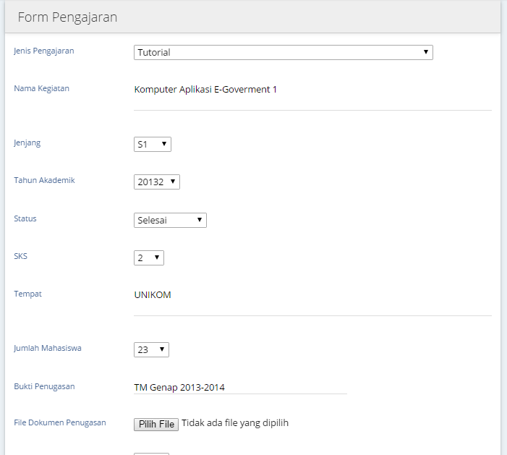
Gambar 52.Edit Pengajaran
Untuk menambah data kegiatan pengajaran , klik tab menu Tambah Data Pengajaran. Pada halaman ini berisi form input pengajaran. Silahkan isi data-data dan file pendukungnya, lalu klik tombol simpan untuk menyimpan data anda.
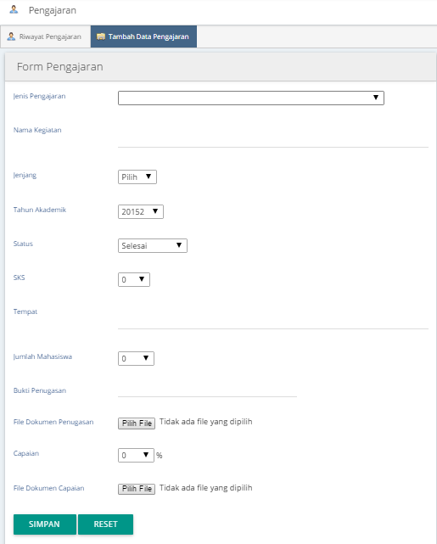
Gambar 53.Form Tambah Data Pengajaran

12.PROFESOR
Menu Profesor berfungsi untuk menambah data-data kegiatan yang menunjang ke-Profesoran.
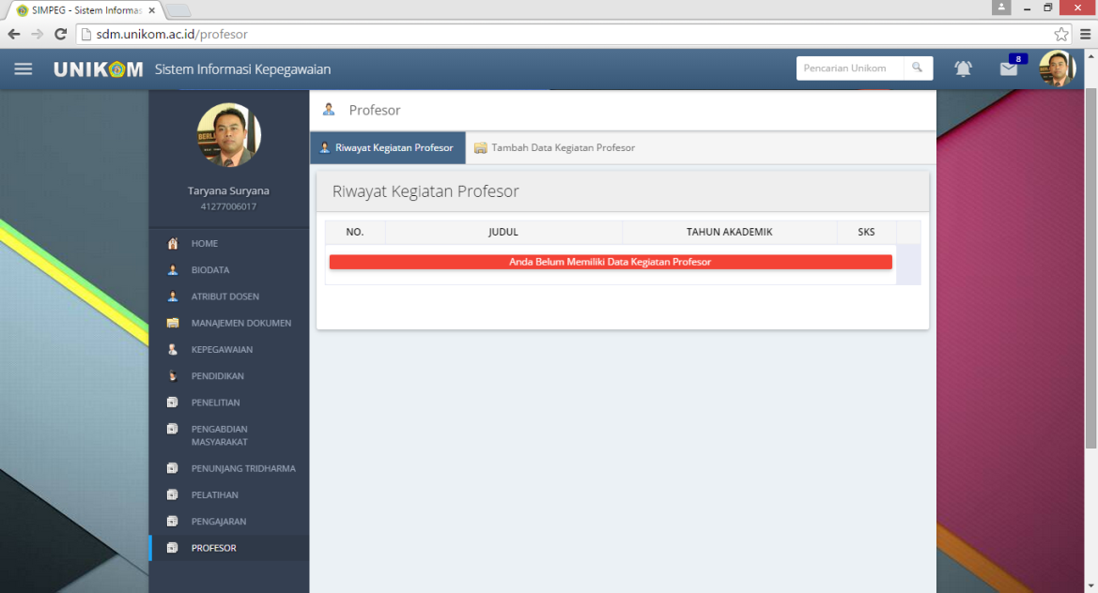
Gambar 54. Halaman Utama Menu Profesor

12.1.Riwayat Kegiatan Profesor
Halaman ini berfungsi untuk menampilkan seluruh data kegiatan yang telah ditambahkan.
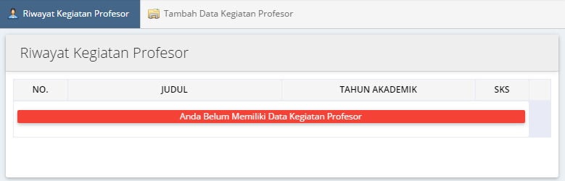
Gambar 55. Menampilkan data riwayat kegiatan professor.

12.2.Tambah Data Kegiatan Profesor
Untuk menambah data profesor, isi kolom-kolom yang terdapat pada from yang telah disediakan, serta lengkapi dengan dokumen yang diperlukan.

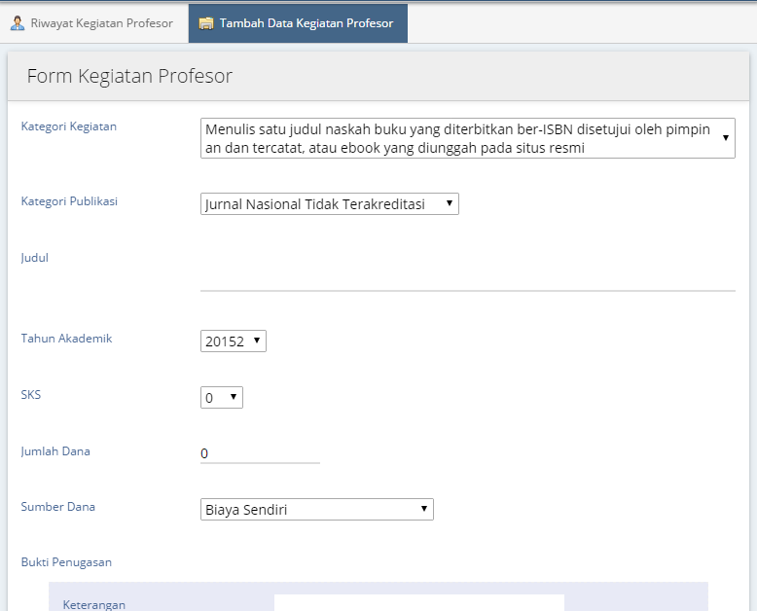
Gambar 56.Form Kegiatan Profesor

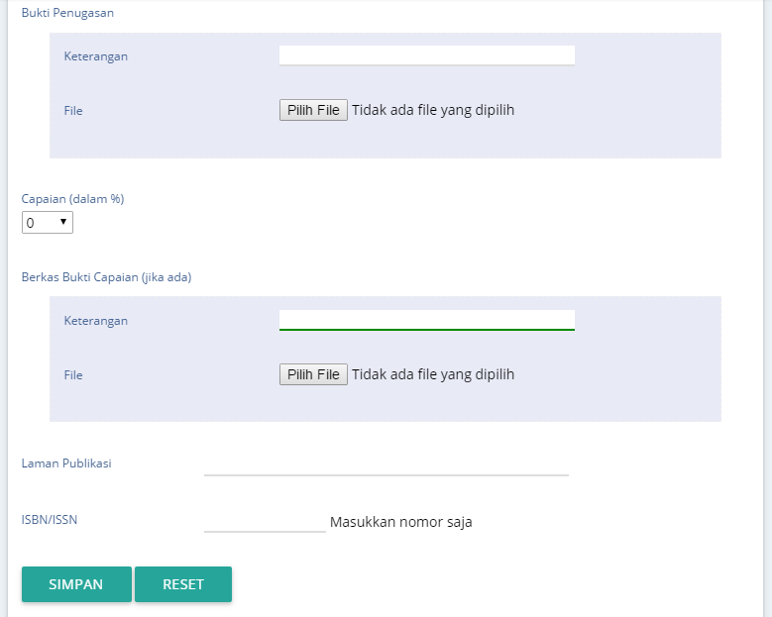
Gambar 57.Simpan Data Kegiatan Profesor

13.Menu Pelatihan (Karyawan)
Pada menu karyawan non-dosen terdapat beberapa perbedaan data yang harus diinput. Salah satunya adalah menu Pelatihan, yang berfungsi untuk menampilkan riwayat pelatihan yang pernah dilakukan oleh karyawan.

13.1.Riwayat Pelatihan
Halaman Riwayat Pelatihan berfungsi untuk menampilkan daftar pelatihan yang pernah dilakukan oleh seorang karyawan.
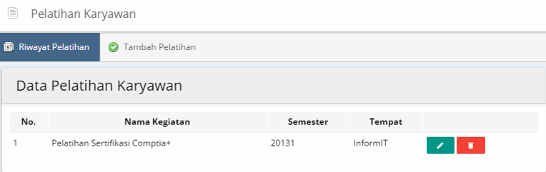
Gambar 58.Riwayat Data Pelatihan

Halaman ini akan menjadi halaman utama saat menu pelatihan di klik. Terdapat dua buah tombol, yaitu Edit dan Hapus, pada masing-masing data. Tombol Edit berfungsi untuk melihat dan melakukan perubahan data.
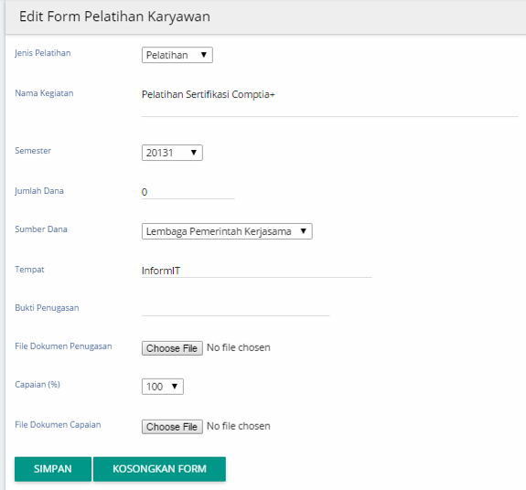
Gambar 59. Edit Form Riwayat Pelatihan

Form Edit memiliki tampilan yang sama persis dengan form untuk menambah data. Isi kolom-kolom yang disediakan, kemudian tekan tombol Simpan.

13.2.Tambah Data Pelatihan
Menambah data pelatihan dapat dilakukan dengan mengklik tombol Tambah Data Pelatihan. Selanjutnya, isi kolom-kolom yang telah disediakan pada form, dan lengkapi dengan dokumen yang diperlukan.
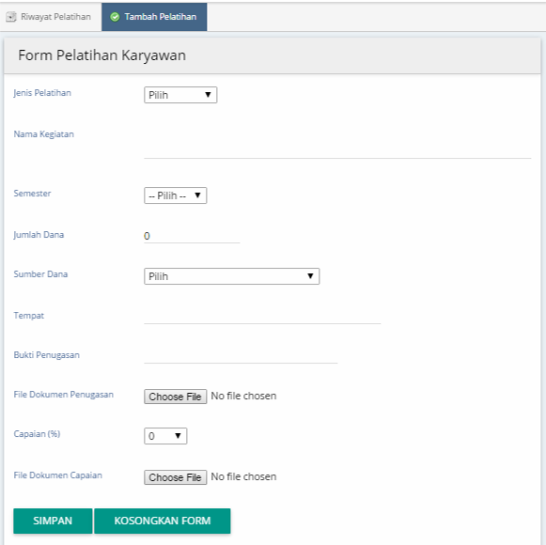
Gambar 60.Form Isian Pelatihan Karyawan

14.Sertifikasi (Karyawan)
Menu Sertifikasi berfungsi untuk menampilkan, menambah, mengedit dan menghapus data riwayat sertifikasi yang pernah dilakukan oleh seorang karyawan.

14.1.Riwayat Sertifikasi
Halaman Riwayat Sertifikasi berfungsi untuk menampilkan daftar sertifikasi yang pernah dilakukan oleh seorang karyawan.

Gambar 61.Daftar Sertifikasi
Halaman ini akan menjadi halaman utama saat menu sertifikasi di klik. Terdapat dua buah tombol, yaitu Edit dan Hapus, pada masing-masing data. Tombol Edit berfungsi untuk melihat dan melakukan perubahan data.
Gambar 62.Form Edit Sertifikasi Karyawan

Form Edit memiliki tampilan yang sama persis dengan form untuk menambah data. Isi kolom-kolom yang disediakan, kemudian tekan tombol Simpan.

14.2.Menambah Data Sertifikasi
Menambah data sertifikasi dapat dilakukan dengan mengklik tombol Tambah Data Sertifikasi. Selanjutnya, isi kolom-kolom yang telah disediakan pada form, dan lengkapi dengan dokumen yang diperlukan
Gambar 63.Form Tambah Sertifikasi Karyawan

15.Menu Penghargaan (Karyawan)
Pada bagian karyawan, terdapat menu Penghargaan yang berfungi untuk menambah, mengedit, menghapus dan menampilkan data-data penghargaan yang pernah diterima oleh seorang karyawan.

15.1.Riwayat Penghargaan
Halaman Riwayat Penghargaan berfungsi untuk menampilkan daftar penghargaan yang pernah diterima oleh seorang karyawan.
Gambar 64.List Riwayat Penghargaan
Halaman ini akan menjadi halaman utama saat menu penghargaan diklik. Terdapat dua buah tombol, yaitu Edit dan Hapus, pada masing-masing data. Tombol Edit berfungsi untuk melihat dan melakukan perubahan data.
Gambar 65.Form Edit Penghargaan Karyawan

Form Edit memiliki tampilan yang sama persis dengan form untuk menambah data. Isi kolom-kolom yang disediakan, kemudian tekan tombol Simpan.

15.2.Menambah Data Penghargaan
Menambah data penghargaan dapat dilakukan dengan mengklik tombol Tambah Data Penghargaan. Selanjutnya, isi kolom-kolom yang telah disediakan pada form, dan lengkapi dengan dokumen yang diperlukan
Gambar 66.Form Penghargaan Karyawan

